Dictionaire Thuddial

Die 23 Dämonen der Diskordier
oder
Anruf aus der Hölle

Das Dictionaire Thuddial ist eine Sammlung von Schriften die sich hauptsächlich mit der Natur von Thud befassen sowie den darin vorkommenden Dämonen und deren beschwörung.

Inhalt

Vorwort

Buch I

Das Buch von Thud
Beschreibt Thud und die Sprossen von Thud, sowie Ein- und Ausgänge von den unteren Sprossen.

Buch II

Das Dictionaire
Beschreibt die Dämonenherrscher, Generäle, niedere Dämonen und die ungebundenen in all ihrer Pracht. Es fehlen jedoch einige Holzschnitte die die Wahnsinnigen des Klosters vom Berge Lleng angefertigt haben.

Buch III

Das Buch vom Fluch
Beschreibt Beschwörungen der Dämonen, sowie Opferungen und dunkle Messen.

Buch IV

Llengenden und Müthän
Geschichten die Dämonen als Kernelement beinhalten

Buch V

Besteht aus mehreren leeren Seiten. Entweder wurde hier etwas in Schmu geschrieben was niemand lesen soll der nicht über die Fähigkeiten verfügt oder die Verfasser die das Buch schrieben ließen diese Seiten absichtlich frei (vieleicht damit man sich Notizen machen kann)

Vorwort
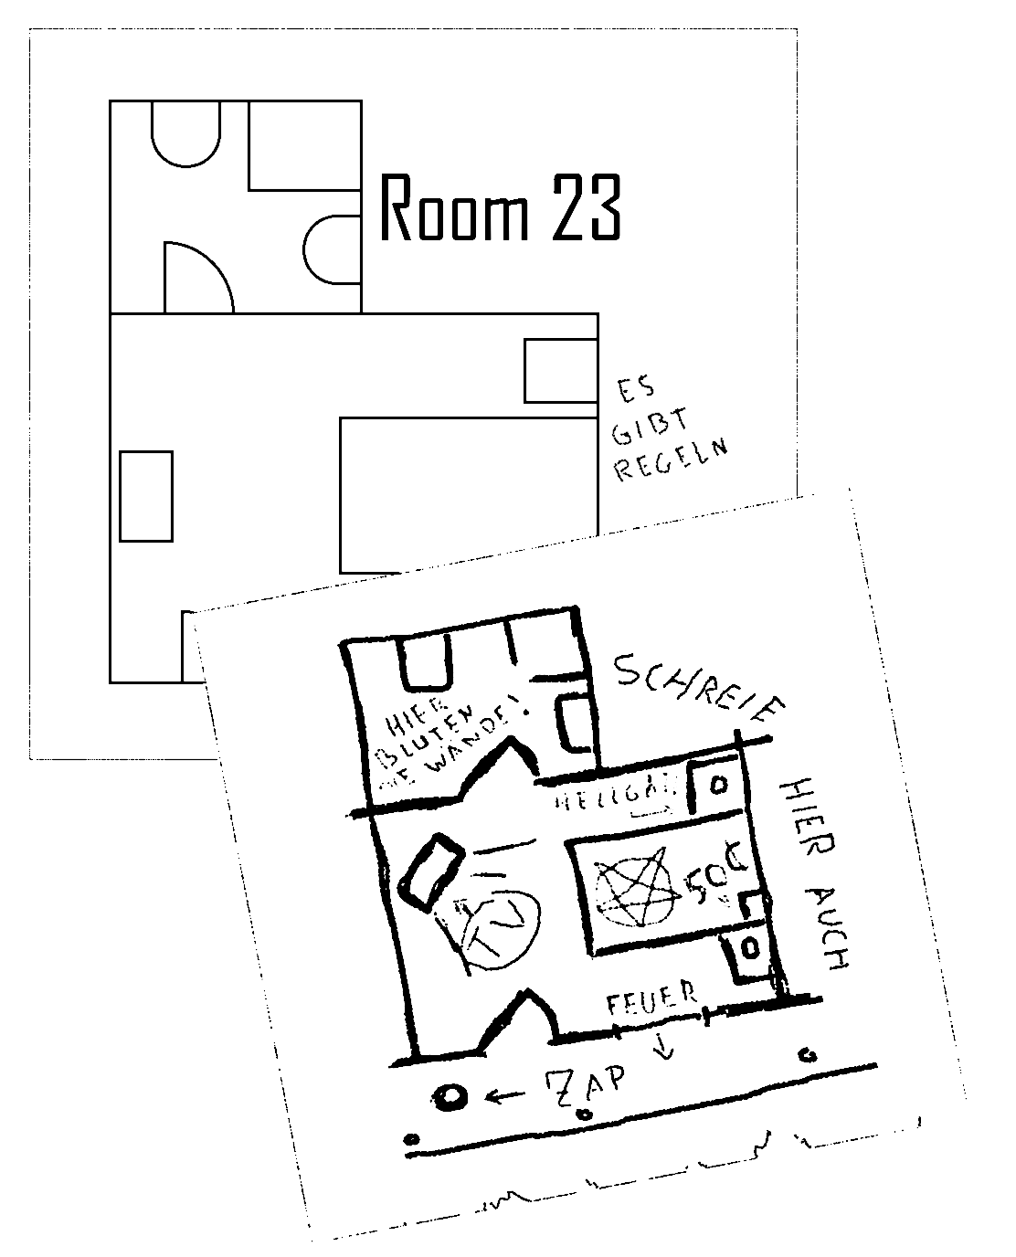


(woher das Dictionaire seinen Namen hat)
Ende der 1970er Jahre, ich glaube es war 1978 oder 79, war ich wärend einer Geschäftsreise in der nähe von Tampa unterwegs.
Auf der suche nach einer Schlafgelegenheit fand ich auf einer gewissen Interstate ein gewisses Motel und nunja heute weiß man das es Orte gibt auf dieser Welt. Orte die eine Art von Energie anziehen. Energien die vieleicht die Wände in den Badezimmern von schmutzigen Motels bluten lassen oder dunkle Pforten zu anderen Welten öffnen die man bestenfalls als Hölle bezeichnen könnte die jedoch soviel mehr sind als das was man unter der bloßen definition von Hölle zu verstehen glaubt.
Fernseher schalten sich ein und statisches weißes Rauschen erfüllt den Raum stundenlang oder sind es doch nur Minuten die man da liegt und in die endlosigkeit einer schwarz weißen nie enden wollenden Dimension blickt wärend man langsam entschläft. Unter dem Bett auf dem man liegt ein Teppich darunter die uralten Symbole des Tores.



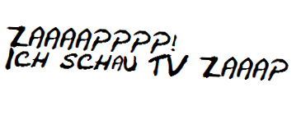
Da war ich nun also in diesem Motel und in diesem Zimmer (23) von dem ich mir heute noch sicher bin das es mehr brutalität und perversion erlebt hat als andere vergleichbare Motelzimmer.
Den Koffer stellte ich in die Ecke und müde wie ich war ließ ich mich auf das Bett fallen das den Raum zu einem großen Teil ausfüllte. Mein weißer polyester Anzug klebte doch zu erschöpft ließ ich mich nach hinten fallen, starrte an die Decke, die Pistole in der Hand.
Es wurde nacht in diesem Motel auf dieser Interstate irgendwo ausserhakb von Zeit und Raum im konventionellen Sinne. Der Fernseher flackert im hypnotischen Licht weißer und schwarzer Punkte wärend draussen hin und wieder ein Insekt seinen elektrischen tod in der blau leuchtenden Falle fand. Jedesmal eindrucksvoll unterlegt von einem Zaaap.
Ich spannte den Hahn des Revolvers in meiner Hand, schloß die Augen. Es gibt Orte auf dieser Welt die sind auf eine Art und Weise mit den Dimensionen verbunden die sich dem normalen Verstand verweigern und es gibt Orte an denen diese Dimensionen an die Oberfläche sickern wie toxischer Giftmüll einer illegalen Deponie irgendwo in der Wüste. Schwarze, blubbernde, Toxische Höllendimensionen.
Ich bin die Kraft und die Herrlichkeit in Ewigkeit
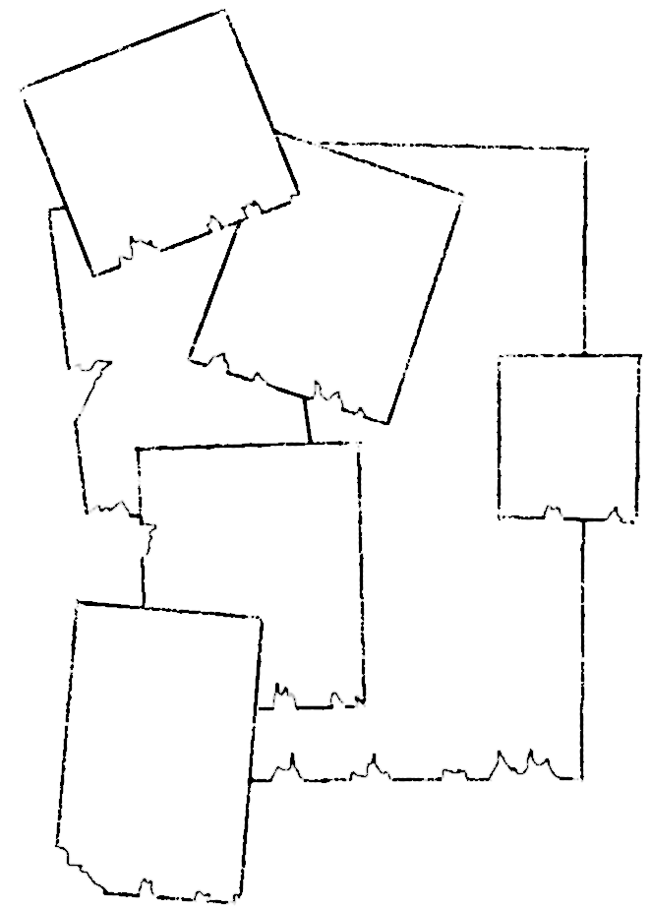
HI Stan
Zaaap. Ich lag immer noch auf dem Bett und immer noch sickert es durch den Boden.
Der Fernseher erzeugt das Licht dieses Theaterstücks. Zaaap ich beuge den Arm.
Zaaap ich drücke die Mündung an meine Schläfe. Zaaap.
Das Telefon klingelte. Eines dieser Modelle mit Wählscheibe.
Ich glaub zu dieser Zeit gab es keine anderen.
Aus irgendeinem Grund entschloß ich mich den Hörer abzunehmen
und ich höre zum ersten mal die zweite Stimme in diesem Duett des Wahnsinns.
Sie sagt mit diesem süßlichen Ton voller zynismus,
jener Ton der eine vertonung all dessen ist was durch den Boden und die Wände sickert, mit dieser Stimme sagt es
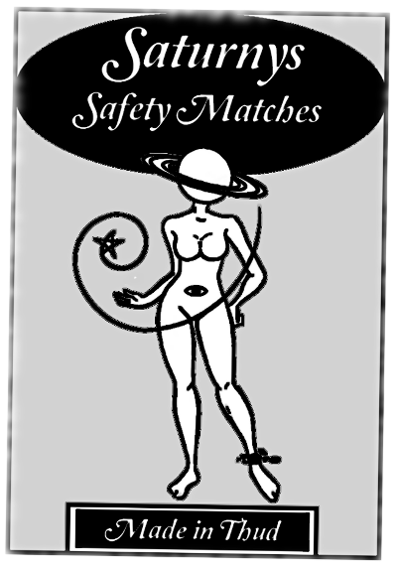
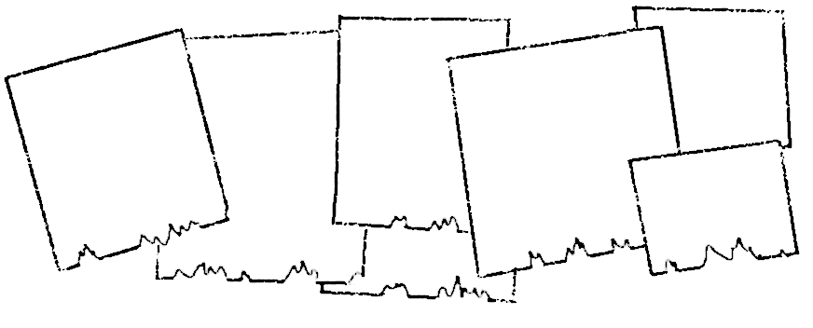
Ich höre zu. Höre die ganze Nacht zu. Schreibe alles auf. Jedes bösartige Geheimniss das mir enthüllt wird. Ein altes Telefonbuch füllt sich mit neuem, okkultem Leben. Verändert sich im monochromen Licht eines oszillierenden Apperates. Verblasste nutzlose Namen, vermutlich ist die hälfte ihrer Träger bereits verschieden, ergänzt von Nummern ohne Anschluss überlagert vom endlosen Schwall aufgezeichneter Mysterien deren Ursprung ein Telefon ist dessen Anschluss eine direkte Verbindung zu Welten weit jehnseits der unsrigen ist. Das alte verschwimmt, wird esetzt und vor mir liegen Namen und Nummern deren wahre Natur sich nicht erschließen lässt.
Energien die vieleicht die Wände in den Badezimmern von schmutzigen Motels bluten lassen oder dunkle Pforten zu anderen Welten öffnen die man bestenfalls als Hölle bezeichnen könnte die jedoch soviel mehr sind als das was man unter der bloßen definition von Hölle zu verstehen glaubt. Energien die dich eine Nacht altern lassen wärend um dich herrum 40 Jahre verstreichen.
Als wir fertig
sind lege ich
auf, nehme
das Telefon mit,
verlasse das
Zimmer. Man
hat mich
betrogen
die Welt ist um
40 Jahre
gealtert ich nur
um eine
Nacht.
Nunja heute weiß
man das
es Orte gibt
auf dieser
Welt.
Orte die eine Art
von
Energie anziehen.
Bla, bla, bla ...
Kisses
brennen so heiß
Entschuldige Dude. Hab ich dich unterbrochen?

Bla, bla, bla,

Bla, bla, bla

Bla, bla … bla!

Die Essenz dessen was in jener Nacht geschah hälst du in deinen Händen. Die Aufzeichnungen der anrufe aus dem Thud.
Telefonbuch der Dämonen.
Meine Küsse sind wie Feuer
Das Thud-Dial.
Sie brennen so heiß
Gez. Stanley Belial
Tampa 3184 YoLD.
Brennen sich ein
Und hinterlassen Narben

Ich liebe es wie deine Finger
meine Seiten berühren

Buch I

Das Buch von Thud
Von Thud
Die Tore von Thud

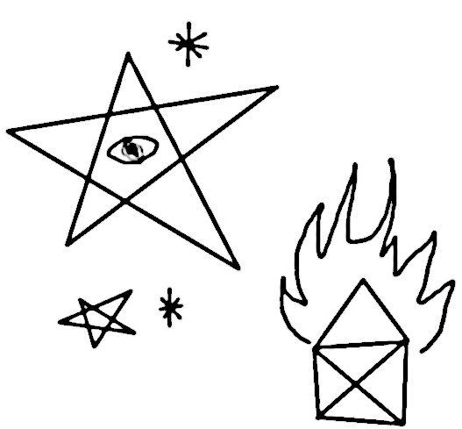
Die Realms
Der Ausgang
Oh entschuldige Dude
Ich war abgelenkt
Machen wir weiter?
Versuch einer
Deutung

Von Thud 666 -
Als der Mensch sich dann vom reinen "Sein" als Daseinsform abwandte da war es das Thud struktur bekam.

Das was wir Thud nennen, gleicht | 34231
  einer unsichtbaren ungreifbaren Reflexion | 53742
die uns wie ein Ort erscheint und | 74351
doch ist Thud eher ein Zustand denn ein Ort. | 24731
Ein Zustand vieleicht der einen | 92135
unsichtbaren Ort erzeugt an dem | 13579
unsichtbare Kräfte wirken, weit | 24268
jehnseits der vorstellungskraft gewönlicher | 67651
Menschen, die die Energien des Reiches den sie bewohnen | 73251
verstärken und die Menschen die dort verkehren beeinflussen. | 44871
Am Anfang war Thud nur ein amorpher Nebel ohne auswirkung | 12871
oder nicht mal das. Thud war nichts | 63241
und nicht existent und nichtmal | 89881
das war Thud denn Thud war nicht. | 36617
Thud, das Irdische und die "himmlische Sphäre" | 87521
waren im Einklang und alles war eins | 95843
und nicht vorhanden. | 37741
Das ist das was wir Natur nennen oder das | 55175
was vieleicht Tiere empfinden und einem zustand | 71513
entspricht der als reine Existenz | 24089
oder bloßes Sein beschrieben werden kann. | 73015


Du bist verdammt

Oh Sorry Dude war nur Spaß.
Machen wir weiter Sweetheart?


SO HÖRT NUN DIE GESCHICHTE ÜBER DAS REICH VON THUD, ÜBER SEINE BEWOHNER UND DIE PFORTEN DIE MAN DURCHSCHREITEN KANN UM ZUGANG ZU JENEM REICH ZU ERLANGEN, DASS MAN GEMEINHIN DAS UNTERSTE DER REICHE NENNT.
MAN SAGT DIE WELT SEI DAS IRDISCHE REICH.
23
- Stop -
- Stop -
Das lag hier noch so rum.
Ok Dude is nen bischen lang geworden das Telegram aber die Wahrheit kostet meißt mehr als 50 cent.
JENE SPHÄRE IN DER DIE MENSCHHEIT VERKEHRT UND IHR TAGEWERK VERRICHTET UND DANEBEN, SO HEIßT ES, GÄBE ES DIE GÖTTLICHEN SPÄHREN DER ERKENNTNISS WO JENE LETZTE STUFE DIE AUFLÖSUNG DES EIGENEN SEINS BEDEUTET.
Und äh – Stop -
Doch nur wenige wissen das das irdische Reich überlagert wird vom unsichtbaren Reiche Thud und in jenem verkehren die Dämonen und Teufel und jene Wesen die aus blankem Eigennutz dem Menschen schaden wollen und ihn drängen die Dinge zu tun die sie stärken.

Und mancher meint er würde etwas lieben und lässt nicht ab davon und blickt man durch die Nebel die das Reich Thud verdecken so mag man einen der dunklen erkennen der an unsichtbaren Fäden zieht und jene glauben lässt das was sie da lieben sei unersätzlich.


1
81195
06660
XXXXXXXX
Klopf, klopf! Wer ist da? Ein alter Witz.
- Jene dunklen Wesen die sich parasitengleich an den schwachen und dummen laben und sie ihrer Lebenskraft berauben, jene dunklen Schemen, unsichtbar für jene die nur irdische Augen ihr eigen nennen, fressen sich satt und voll und feiern im dunklen Reiche Thud ihr Fest denn die Zahl derer die bereit sind verzehrt zu werden steigt von tag zu tag.

- Und diese dunklen Schatten, einer unsichtbaren bedrohung gleich über uns schwebend, denn die Hölle ist oben, jene nennen wir Dämonen und sie sind die Herrscher von Thud.
- Nur wenige haben die Reiche von Thud erblickt und noch weniger kehrten mit genug Verstand zurück davon zu berichten denn Thud fordert Tribut von allen die töricht genug sind seine Pforte zu durchschreiten.
- Und so ist wenig bekannt doch das was wir wissen lässt uns schaudern wenn in tiefer dunkler Nacht an den Feuern der unheilgen Rituale im Singsang düsterer Beschwörungen der Name Thud genannt wird.
- Doch so lasst mich nun beschreiben was ich einst sah im Reiche Thud denn ich bin einer der zurückkehrte um zu berichten und zu warnen jene die glauben das was sie dort tun geschieht aus ihrem Willen.
Der Rest ist leider vergriffen!
Ist das jetzt Pech für dich … oder Glück?

Die Tore von Thud

Und es wart das ich erblickte vor mir die Tore von Thud und sie sind nicht vergleichbar mit dem was der Mensch ein Tor zu nennen pflegt.
Unvorstellbar sind sie in ihrer Dimension und doch so winzig das man glauben mag ein durchschreiten sei unmöglich. Allein das erblicken eines der Tore von Thud mag einen gefestigten Menschen in den unvermeidlichen Wahn treiben denn sie sind nicht dafür gedacht vom menschlichen Auge erblickt zu werden und doch sah ich sie dort vor mir.
Im wüsten Umland vor mir sah ich es. Ein Tor von solchen Ausmaßen das es den Horitzont vor mir zur gänze einnahm und es schien wie eine Mauer aus dem reinen Wahnsinn tausender Geisteskranker dessen Irrsinn auf den Pforten waberte und unheilige verheißungen versprach. Doch darf man nicht dem glauben erliegen es gäbe einen Weg zu jenen Toren denn die Sphären Thuds umgeben uns beständig und so liegt es in ihrer Natur das auch die Pforten die ins Reiche Thud führen beständig um uns herrum wabern und schleichen und uns locken und mit ihren endlo0en verheißungen jene locken die schwach sind ohne das sie erkennen würdne das sie jene Pforten durchschreiten die nicht durchschritten werden dürfen.
Denn die Natur des Menschen lässt es nur schwerlich zu solche wahnbringenden Dinge zu bemerken und doch reihen sich vor den Toren zu jeder Stunde eines jeden Tages und jeder Nacht tausende verlorener Seelen um einlass zu verlangen doch keine wird die Tore sehn wie sie wirklich sind und jede wird kämpfen, schachern und feilschen um zuerst einlass zu erhalten. Und jene die dort einlass verlangen in die Sphären von Thud ahnen nicht das sie sich schon dort befinden denn die endlose Ödniss, jene seelenzerfetzende Leere die die Tore umgibt sind bereits Thud denn sie bilden das Reich von Larry dem Dämon der Leere und jener pflanzt den Samen der Leere in viele auf das sie wandern zu den Toren von Thud damit diese Leere gefüllt werde mit Dingen die sie glauben zu lieben und ohne die sie nicht sein können.
Und dergestallt ist Thud das sich die Tore und Zugänge zu jenem unsichtbaren Reich in Thud selber befinden und aus diesem resultieren. Und so vergiss nicht das Thud zwar durch die Tore zu erreichen ist, sich Thud aber aufgrund seiner Natur überall befindet und dieser Umstand macht es, dass man Thud nicht durch die Tore betritt denn die Tore sind in Thud und Thud ist so allumfassend wie das irdische Reich des Menschen. Und so also schritt ich durch die Massen der klagenden und wütenden, der Betrüger und der Wahnsinnigen und öffnete die Tore zu jenem verfluchten Reich.

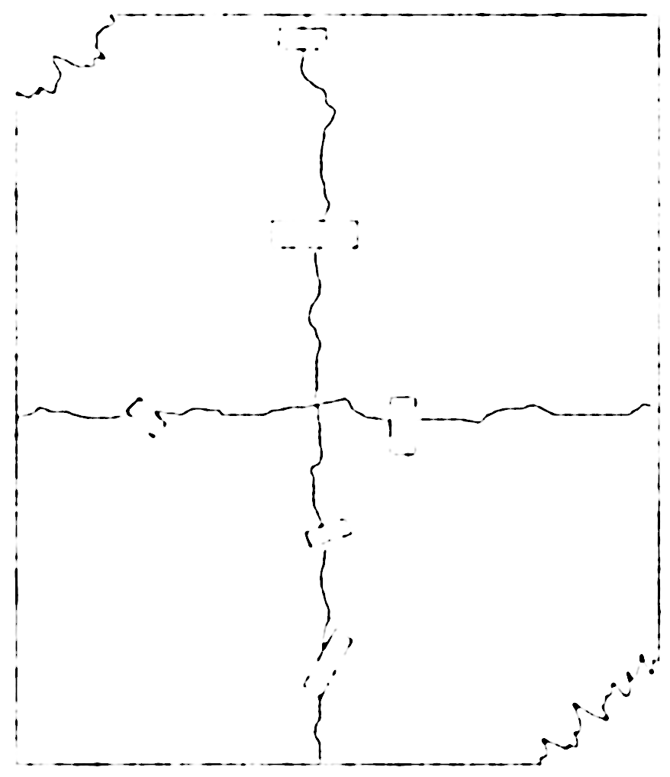
Die
Realms
Durchschreite mit mir die Tore von Thud und sieh was liegt dort unsichtbar in jenem Reich das dem sichtbaren so nah und doch so unendlich fern ist. Der Nebel der unwissenheit lichtet sich und gibt den blick frei auf jene Reiche aus denen Thud besteht.
Denn Thud ist wahrlich nicht nur ein Reich sondern wie es seiner Natur entspricht so vielfältig und unförmig das man meinen möchte man könne es begrenzen ja differenzieren oder seine einzelnen Teile beschreiben bis man voller entsetzen festellt, dass allein die Summe der bestandteile von Thud dem unendlichen so nahe liegt das sie selbst Thud sind und aus der Masse der einzelnen Teile wird wieder eins obwohl jedes Teil einzigartig ist und auf seine weise Thud zur gänze in sich trägt.
Will man jene Teile beschreiben so mag man vieleicht Worte verwenden die an Reiche oder Gebiete denken lassen doch dies ist so nicht richtig und doch ist solcherlei beschreibung die einzige die es zulässt Thud und das was Thud ist zu beschreiben. So scheint es also das Thud aus vielen solcher Reiche besteht doch bilden sie nie eine Einheit nichtmal jene Teile die ein Reich bilden denn sie sind überall in Thud. Doch genug der komplizierten Formeln und der versuche zu beschreiben was unbeschreibar bleiben soll und so beschränken wir uns hier auf jenes Wissen das zu vermittlen möglich scheint.
Ein weiterer Versuch die Reiche von Thud zu beschreiben Selbst wenn die Reiche von Thud nicht beschrieben werden wollen so will ich den versuch in einer klaren Stunde wagen und mich auf das beschränken was ich dazu weiß.
Thud überlagert unsere Welt und ist allumfassend doch hier und dort bilden sich wirbel besonderer Energie und jene bilden Reiche die wir „die Realms“ nennen denn jeder dieser Realms weißt gewisse besonderheiten auf, die von und durch seine Bewohner hervorgerufen werden und von und durch jene beeinflusst wurden die diese Reiche schufen. Es sind gewisse Ballungen ähnlicher Energien die nicht zusammenhängen müssen und doch tun sie dies in Thud das so anders ist. Es scheint als unterstehe jeder dieser Realms einem Herrscher, einem Wesen von überaus großer Macht, so dermaßen erfüllt von einer gewissen Kraft das jene Herrscher in der Lage sind über Thud hinaus in unsere Welt zu wirken.
Und so ist jeder Realm ein Spiegelbild des Herrschers und der Kräfte die dieses Reich vor langem schuf oder jeder Herrscher ist ein Spiegelbild seines Reiches.
Es scheint derzeit 23 besonders starke Reiche zu geben und jene unterliegen zwar streitigkeiten untereinander um die kräfte die sie am leben halten doch vernichten sie sich niemals völlig. Wenn du einlass verlangst in Thud ist es nicht unbedingt so, dass du dich dann in einem Realm befindest der Realm sucht nach dir und bildet sich um dich und so erschließt sich dir nach und nach das ganze Reich und die ganze Sphäre von Thud. Doch kannst du auch am Nexus der stärksten Kräfte in jener Welt nach den Toren suchen und so gezielt in jenen Realm eindringen den du für dich am nutzbringensten erachtest. Doch hüte dich denn nicht nur die Herrscher verkehren dort.
Jeder Realm wird auch bevölkert von den Generälen und niederen Dämonen gebildet aus dem Realm selbst und aus jener unfassbaren Kraft und selbst jene Kräfte die nicht bewusst den Realm bevölkern bilden Kreaturen die dem entsprechen
was in unserer irdischen Welt vieleicht Vögel, Fische oder Nagetiere wären.
Selbst jene kleinsten Wesen vermögen ungeheure Kräfte auszuüben auf die Menschen die achtloß zulassen das die Kräfte des Realms und Thuds selbst sie verzehren.
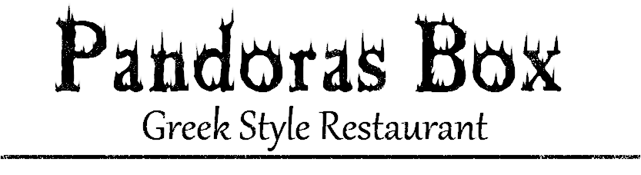
Versuch einer Deutung
Öffne nun …
Scharf und würzig
und weitere Informationen
So, wie ein Magnet ein Magnetfeld um sich herum erzeugt (und wie es verschieden starke Magneten gibt, und sich mehrere kleinere Magneten zu einem größeren zusammenfügen können), so erzeugen Institutionen wie Börsen quasi einen stärkeren "Thud-Ausschlag", und zwar eine spezifische Art, Bullrod-Ausschlag... und andere Entitäten erzeugen andere Thud-Felder, so wie Massen Ausschläge im Schwerkraftfeld erzeugen, aber nicht unbedingt im Magnetfeld...

Es scheint als sei die Sphäre von Thud unterteilt in Realms. 1,00
Jeder dieser Realms untersteht dabei einem der Herrscher 1,00
und entspricht somit seinem Herrschaftgebiet. 1,50
Es ist fraglich ob diese Gebiete 2,00
innerhalb der Sphäre von Thud stabil sind. 2,50
Vielmehr ist anzunehmen, dass sich 2,50
die Grenzen aufgrund interner Streitereien permanent verschieben 3,00
Dazu gibt’s „Erkenntniss“ gratis, Sweetheart.
oder ,was wahrscheinlicher ist, das 3,50
sich die Realms aus unzusammenhängenden 3,50
Teilen der Sphäre von Thud zusammensetzen. 4,00
Es ist ebenso wahrscheinlich, dass es innerhalb 4,00
der Realms denoch stabiile Zonen gibt die 4,50
dauerhaft unter der Herrschaft eines der Dämonen stehen. 4,50
Diese Gebiete bfinden sich meißt am Schnittpunkt 4,50
der Energien die die Tempel in Thud zu ehren der Dämonen erzeugen. 5,00
Discordier die feinfühlig genug sind verspüren 5,00
unbehagen an diesen Orten denn sie gelten gemeinhin 5,50
als unheilig und es wird dringend empfohlen diese Orte zu meiden. 5,55
Ausgehend vom Zentrum eines jeden Realms das 6,00
vom Thron des jeweiligen Herrschers markiert wird 6,00
breiten sich konzentrische Kreise aus, in denen die Generäle 6,50
und niederen Dämonen verkehren. Ungebundene 6,50
Dämonen unterliegen nicht den Grenzen der Realms, halten 6,50
sich jedoch bevorzugt in den Teilen auf, die für sie das beste Habitat bilden. 6,66

Der Ausgang
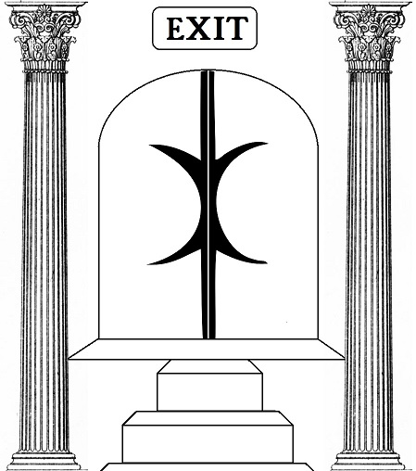
Lass uns das hier doch überspringen …
Das haben wir doch nicht nötig oder Dude? Jetzt wo wir zusammen sind willst du doch nicht wieder gehen. Bleib bei mir Sweetheart, ich sorge für dich.

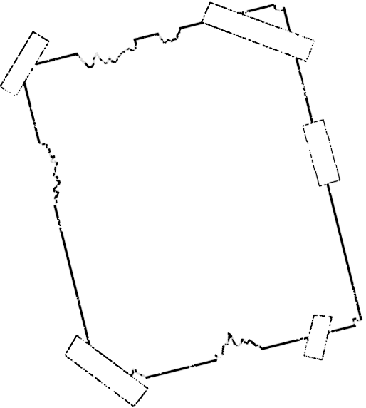
Beschwörung zum öffnen der Tore von Thud
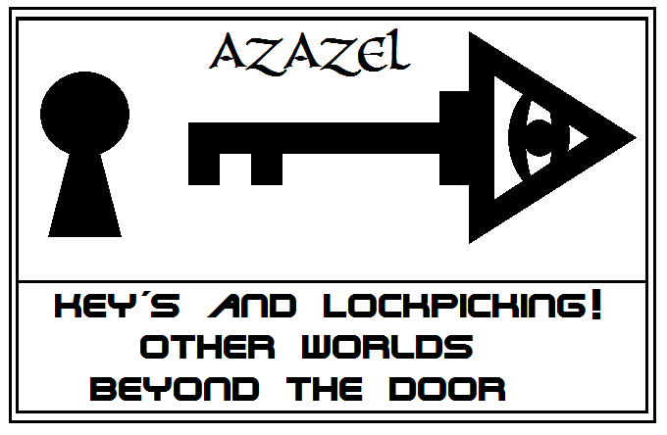
Suchst du den ausgang aus Thud so suche den Tempel des Chaos. Dort wirst du zwei Torflügel sehn mit Halbmondförmigen Griffen und 4 Stufen mußt du gehn bevor du Thud verlassen kannst. Jede Stufe wird etwas fordern von dir und du wirst Thud nicht so verlassen können wie du in Thud gewesen bist. Selbst dieses unterfangen ist nicht ohne gefahr denn viele schon befanden sich auf den Stufen doch verloren die Tore aus den Augen und wandelen nun über jene endlosen Treppen auf der Suche nach dem Weg. Also mache dir dein Ziel bewusst und erklimme Stufe für Stufe und wenn du die Tore erreichst dann mußt du noch den Wächter überwinden. Dieser wird drei goldene Äpfel von dir verlangen die drifach geladen sind. Er ist unbestechlich und du kannst nicht verhandeln. Zeig ihm die Äpfel auf der letzten Stufe und die Tore des Ausgangs aus Thud werden sich öffnen. Doch bedenke das du Thud niemals so verlassen wirst wie du es betreten oder erlebt hast.
Yazchtarr-Niyrrty malloy ffyzlyd nü kvattour. Etyam ghy la tzam ntawm auvh phthau. Y Ieir tza'y tzo pazuhl Thud. Malloy Yazchtarr-Niyrrty.
Wer auf den Beistand der Götter verzichten möchte der verwende folgende Formel
Y Ieir tza'y tzo pazuhl Thud.
Beschwörung zum schließen der Tore von Thud
Y mawr tza'y tzo Jeltrr Thud.
Schließe die Tore nur wenn du Thud bereits verlassen hast.

Es gibt allerdings auch jene Fälle im Reich Thud da hat der Wächter des Ausgangs ein Einsehn und wird sich vieleicht zu dir auf eine Stufe begeben die unterhalb der Ausgänge liegt. Er wird dir vieleicht anbieten dir die Tore zu öffnen und du wirst hindurchgehn können doch ist es ungewiss ob du auf jene Weise Thud wirklich verlässt, oder dich nur in eine weitere Illusion von Thud begibst. Jene Formeln die ich bereits beschrieben habe, sind die Geheimgänge und Abkürzungen nach und aus Thud die nur die Kundigen beschreiten können. Mit ihnen umgehst du die Wächter der Tore und die Tore selbst doch nur die höchsten Kenner der Zustände der Welt deren Licht hell genug brennt können in diesen finsteren Kanälen wandeln und werden ihr Ziel finden. Benutze sie nicht leichtsinnig.
Buch II


Das Dictionaire

Dämonenherrscher

Dämonische Generäle

niedere Dämonen


ungebundene Dämonen

Anhakawanha der Sektierer
Wenig ist bekannt über jenes Wesen welches im Realm der Seelenfänger in einer Kathedrale aus Knochen auf seinem Thron aus Seelen sitzt. Woher dieses Wesen einst kam lässt sich nur vermuten doch der Mensch tendiert seid anbeginn der bewusstwerdung dazu sich unter größere und mächtigere Wesen zu stellen die er selbst Götter nennt. Und wie könnte es leichter sein die Seele eines Menschen zu fangen als ihn mit den versprechen zu Ködern er könne in den Augen seines Gottes zu wahrer größe aufsteigen. Woher nun Anhakawanha einst kam bleibt verborgen. Ging er einst aus den Reihen der niederen Seelenfänger hervor oder war er der erste dem viele weitere folgten? Niemals wird man die Wahrheit erfahren denn Anhakawanha sorgt höchst selbst dafür das seine Herkunft für immer in dne Nebeln der Zeit verborgen bleibt. Mit seiner gespaltenene Zunge aus Gold seuselt er seine Lügen die so vielfältig und wiedersprüchlich sind das niemand weiß was erlogen und was die wahrheit ist sofern es eine Wahrheit gibt. Und jener Zunge hat er es ebenfalls zu verdanken das jene Menschen die auf der Suche nach falscher Erlösung und Seelenheil sind sich ihm zu tausendne opfern. Eine jede Seele wird von ihm verspeist, wandert in sein Maul mit unzähligen Messerscharfen Zähnen das einem grotesken Kopf entspringt der entfernt an jene Fische erinnert die in tiefsten tiefen der Weltmeere ihre Beute mit Licht fangen. Und ebenjener Kopf trohnt auf einem aufgeblähten Körper der in feinste Roben aus reinstem weiß und edelstem Purpur gekleidet ist. Unzählige Symbole der verschiedensten Glaubensrichtungen hängen um seinen Hals und in seiner klaue hält er die Ketten die die treuesten Anhänger aller Religionen an ihn binden und mit jedem Augenblick der verstreicht zieht er sie ein Stück näher zu seinem Thron und letztendlich zu seinem Maul um sie zu verschlingen. Denn dies sind die süßesten Speisen für ihn. Seine andere hand ist schon seid langem mit einem Buch verwachsen das jede Lüge enthält die jemals erdacht wurde um einen Menschen seiner Seele zu berauben und diese Lügen aus jenem Buch sind es auch die Anhakawanha beständig vor sich her brabbelt. Unablässig, in alle Ewigkeit bis auch die letzte Seele verschlungen ist.

Artikek

Artikek der Dämon der Schreibfehler und unerwünschten Nachrichten. Sieht aus wie ein Nerd der ganz nah vor nem PC mit Röhrenmonitot sitzt wobei sein Gesicht mit dem Monitor verschmolzen ist. Er bewegt sich mit Tischbeienn fort und zieht den „menschlichen Körper“ auf einem Drehstuhl hinter sich her. Artikek verfügt über ungezählte Finger in verschiedenen längen und größen die kontinuirlich auf das Eingabegerät vor ihm einhacken. Er hat einen großen hammerförmigen Finer der allerdings die meißte Zeit auf der Großschreibtaste ruht und der sich als einziger nahezu nicht unablässig bewegt. Auf dem Schreibtisch (der eigentliche Körper Artikeks) steht meißtens eine Dose Spam.
Er residiert in Digaheim.

Bobat der Bierkipper

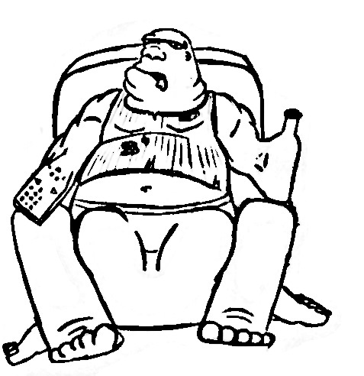

Seid Jahrhunderten streiten sich die gelehrten darüber ob Bobat der Name eines Dämons ist oder ob es sich dabei um eine Anzahl ähnlicher Wesen handelt. Fest steht Bobat, ob ein Wesen oder viele, existiert und jene die das Pech hatten ihm zu begegnen sind bis an ihr Lebensende in den tiefsten tiefen ihrer Seele geschädigt. Geflüsterte Legenden die an den Seelenfeuern an den Rändern des Thud hinter vorgehaltener Hand weitergegeben werden, erzählen von einer Legende die sich um Bobat rankt und die, trotz Jahrhunderten geprägt von ausschmückungen und wohlwissendem auslassen gewisser Elementen, immer noch aussagekräftig genug scheint um zumindest ein trübes Licht auf das oder die Wesen zu werfen die man als Bobat den Bierkipper kennt. So heißt es in den ältesten Versionen dieser Legende das es zu einer Zeit, als der Mensch noch um Lagerfeuer saß und sein Heim mehr Höhle denn Haus ward, eine Gruppe Menschen sich dem alltäglichen tun ihrer Artgenossen verweigerte und dies in so schändlicher art und weise das man beschloss sie zu meiden und sie ihrem unvermeidlichen Ende zu überlassen. Sie waren der Faul und Trägheit in einem Maß verfallen das man heute noch rätselt ob es den Bobat nicht schon zu jener Zeit in einer anderen Form gab und das jener bereits von diesen frühen Menschen besitz ergriff. So saßen sie nun dort nahezu bewegungsloß und ergaben sich dem nichts tun wie es nur jene können die über eine imense Willenskraft verfügen oder vom gänzlichen fehlen jener gezeichnet sind. Ob das grauen das sie dann befiel von einer höheren Macht herbeigeführt wurde oder den Fluch irgendeines verärgerten Schamanen wiederspiegelt ist nicht überliefert, doch man sagt sie hätten dort so bewegungsloß wie sie waren sich nur von dem ernährt was vorbeikroch, Maden, Spinnen, Würmer und anders Getier stopften sie in ihre Münder und sie wurden fetter und fetter je länger sie dort harrten denn so ist die Ironie hinter der Geschichte, ihre Körper zogen um so mehr dieser kriechtiere und niederen Lebensformen an je mehr er verwahrloste. Angezogen vom Gestank und den salzig klebrigen ausdünstungen dieser Wesen die man zu jener Zeit nicht mehr als Mensch bezeichnen könnte krochen sie bald in Strömen auf die Gruppe zu. Krochen über ihre fetten Leiber und suchten schutz in den großen Höhlen die sich dann jedoch als gierige Mäuler entpuppten nur geöffnet um sie zu verschlingen. Und so will es die Natur das das was verspeist wird auch wieder ausgeschieden werden muß und mehr folgten dem Ruf des Gestanks und des Verfalls. Ob es nun die Laune der Natur war oder eine seltsame okkulte absonderlichkeit wie sie nur ein par mal in jedem Zeitalter vorkommt, die Wesen verschmolzen zu einem. So sagt man in der Stunde seiner Geburt wären die Würmer und Maden aus dem Boden gekrochen und Schwärme von Fliegen und anderem Getier hätten die Sonne verdunkelt, Käfer, Spinnen udn Asseln bildeten einen lebenden Teppich und selbst die niederen Aasfresser der Meere starben bei dem Versuch ihr angestammtes Habitat zu verlassen um zur Quelle dieser Kräfte zu gelangen. Und so erzählt man sich sei der erste Bobat auf diese Welt gespieen worden. Aufgestiegen als Dämon in den Thud wo er nun auf seinem Thron sitzt der er selber ist und das Getier frisst das aus seiner abscheulichen Brust herrauswächst. Wie jeder große Dämonenherrscher des Thud hat sich Bobat weiterentwickelt so das nun eine seiner Hände in einer nie versiegenden Flasche mit schaalem Bier endet welches von jener Sorte ist wie man sie nach durchzechten Nächten in halbvollen Flaschen auf verdreckten Tischen vorfindet. Angereichert mit Getier und Dreck und doch für Bobat so Nahrhaft wie der Nektar für die alten Götter. Seine andere Hand endet jedoch seid kurzem in einer seltsamen Apperatur von der man sagt mit ihr könne Bobat zu jeder Zeit die Bilder anderer Welten auf einen Kasten in seinem Reich projizieren und dies tut er auch unentwegt. Und so glotzt er bewegungsloß auf die anderen Reiche und flüstert jenen die es ihm gleichtun seine fauligen absonderungen ein.

Kommandiert 49 Legionen Bierbrauer, Talkshowmaster und Elektronikverkäufer

Bullrod
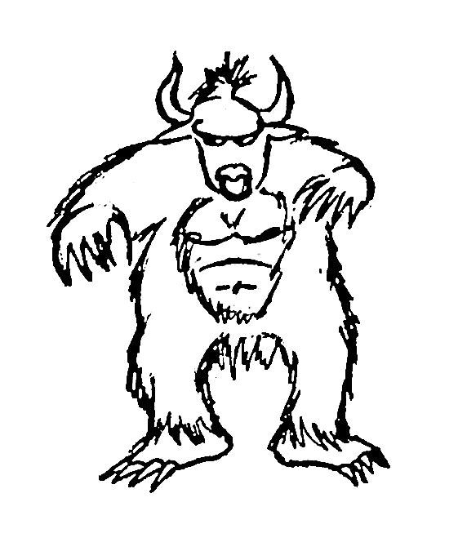
Bullrod der Dämon der Banken und Börsen. Spekulanten und Aktionäre huldigen ihm und im gegenzug verspricht er satte Gewinne. Doch nur Narren würden glauben das Bullrods freizügigkeit ohne eigeninteresse ist. Im Gegenzug verlangt er absolute ergebenheit ihm gegenüber und Bullrod schert sich nicht um die konsequenzen der spekulationen. Er weiß es gibt kein unendliches Wachstum und dort wo Gewinn ist verbirgt sich auch immer Verlust. Jene die ihm folgen trifft man öft in den Tempeln die dort „Börse“ genannt werden und dort werden die Rituale zu ehren Bullrods vollzogen. Bullrod zu ehren bedeutet sich in vollkommene Abhängigkeit seiner Gnade zu begeben denn nicht selten geschah es schon das jene die ihm folgten und ihr Leben nach seiner Lehre ausrichteten aufwachten und feststellen mußten das Bullrods langer Arm seinen Tribut forderte. Und Bullrods Macht, wenn er sie zeigt, ist dergestallt das man alles verlieren mag was man in seinem Namen gehortet hat und letztendlich mag es geschehen das der Verzweifelte sein Leben selbst für Bullrod opfert. Jene Tage an denen Bullrod seinen Tribut fordert nennt man „schwarzer Freitag“.
Ihm unterstehen mehrere Bonzenbrüter die seine Legionen anführen.

Depenthanos
der Dämon der Sucht, er wird auch der Schlund genannt. Ein widerwertiger schleimiger und quasi amorpher Haufen. In seinem Körper stecken unzählige Spritzen mit verschiedensten Drogen gefüllt. Mit seinen 7 Mündern frisst er alles er in seine schmierigen Tentakelarme bekommt, raucht mehrer Zigarretten und Crackpfeifen. Mit seinen sieben Nasenlöchern zieht er ununterbrochen jegliches pulverförmige dem Menschen bekannte und unbekannte Rauschgift und inhaliert widerwertige Schnüffelstoffe und Lösungsmittel. Er wirkt lethargisch, aber in seinen Augen brennt das kranke und besessene Feuer eines Süchtigen. Sein einziger Trieb ist „Mehr, mehr, mehr und immer mehr!“ Auch Geld hat einen enormen Reiz auf ein, sein Körper ist mit Geschwüren und Flecken übersäht, welche entfernt an Dollar- und Eurozeichen erinnern. An jedem der Sieben Tentakel trägt er einen Ehering. Wer von ihm in Besitzt genommen wird ist ein absoluter Sklave der vom Suchtdruck getrieben ist und bereit um diesen zu unterbinden, alles erdenkliche zutun. Depenthanos ist extrem gefährlich und führt seine Opfer meist schnell ins Jenseits, da er schier unersättlich ist.
Er kontrolliert 77 Legionen von Drogendealern, Fastfoodkettenmanagern, Spielhöllenbetreibern, Lobbyisten der Psychopharmakaindustrie und besitzergreifen EhepartnerInnen



Ickybatch
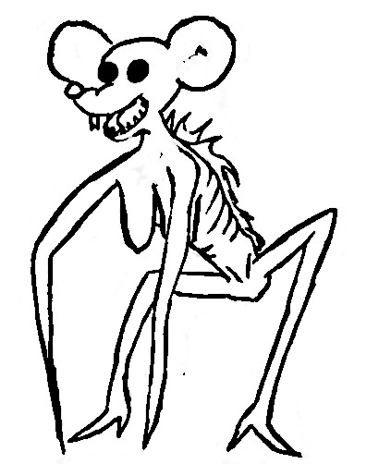
Dämon der medialen Verblödung.
Kommandiert 35 Legionen Werbetexter, Fernsehanwälte und Möchtegernmodels.

Ilovitus
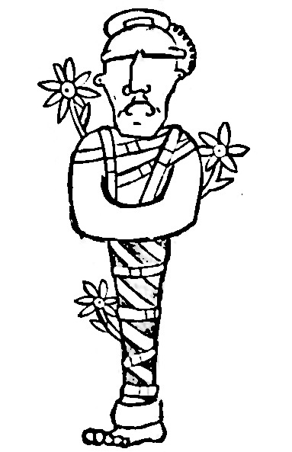
Dämon der Ignoranz
Kommandiert 67 Legionen Telefonhotline Betreiber, Politiker und Impfgegner
Unterer Höllenfürst in Ignoheim.

Karamosh der Drescher
Karamosh der Drescher ist der derzeitige oberste Herrscher über die Spähre des Hasses, der Wut und des Krieges. Er ist der oberste Befehlshaber aller Kriegstreiber und ging als solcher aus ihren Reihen hervor.
Einst ein gewöhnlicher Kriegstreiber im Dienste eines unbekannten Herrschers der Sphäre verstand sich Karamosh vorzüglich darauf den richtigen Personen zur richtigen Zeit sein Gift und seine Lügen einzuflösen und so seine Macht innerhalb des Realms zu festigen.
Nachdem Karamosh einige der grausigsten kriegerischen Ereignisse in den Irdischen Sphären ausgelöst hatte war sein Ruhm so unermäßlich angewachsen das ihm ganze Legionen von Kriegstreibern die treue schworen und er sich in der folge durch einen erfolgreichen Bürgerkrieg innerhalb des Realms auf den Thron putschte.
Nun sitz er dort auf einem Thron der aus den grausigsten Waffen gebaut wurde die die Menschheit je ersann und schickt von dort seine Legionen aus um Hass, Wut und Krieg unter den Völkern zu verbreiten.
Karamosh hat sich seid seiner thronbesteigung stark verändert. Wo er einst vom äusseren einem gewöhnlichen Kriegstreiber glich so besteht er nun eher aus einer Ansammlung tödlichster Instrumente der Vernichtung gepaart mit Symbolen des absoluten Hasses auf alles und jeden. Seine Haut ist mit dem stärksten Material gepanzert das Thud zu bieten hat und unzählige Orden hängen an seiner Brust die von seinen Erfolgen künden.
Sein Gesicht gleicht auf unheilge Art einem Schmelzofen von nie gekannter Hitze und in den lodernden Flammen scheinen die Gesichter der bösesten Menschen wieder die je existierten. Sein Blut besteht aus hochkonzentrierten Viren und er atmet tödlichstes Giftgas aus das alles Leben auf der Stelle vernichtet. Manchmal trägt er die typische Mütze eines Feldherren doch meißt bevorzugt er eine Krone aus Messern und zwar aus jenen die in seinem Namen die meißten Opfer forderten.
Seine gewaltigen muskulösen Arme enden in Stümpfen auf die er jede noch so brutale Waffe aufpflanzen kann doch meißt bevorzugt er Hiebwaffen wie gewaltige Hämmer oder Streitkolben.
Auf seinem Rücken entfalten sich riesige, rauchende Flügel die aus den effizientsten Maschinengewehren bestehn die je gefertigt wurden und seine Beine bestehen, wie bei Kriegstreibern üblich, aus den Panzerketten der Panzer die am meißten Leben forderten. Dies ist jedoch nur eine List von Karamosh denn er hat ebenso die möglichkeit seine Füße abzulegen um dann mit dem Antrieb einer Rakete gleich über das Schlachtfeld zu schweben und dort Tod und Leid zu sähen.
Doch sein ganzes martialisches Äußeres ist letztendlich eine weitere Täuschung, lediglich seine äußere Hülle. Innen drin steckt eine korrekt gekleidete Gestalt in einem Nadelstreifenanzug mit Haut kühl wie eine Hauswand und einem Blick, tödlich und berechnend wie eine Betonmauer quer über eine Autobahn bei Nacht, in der Hand ein Koffer voll mit Geld, beschmiert mit unsichtbarem Blut, und Gesetzestexten, erfüllt von desmokratisch legitimiertem Hass, und sein Motto ist „Für das größere Wohl“.

Larry
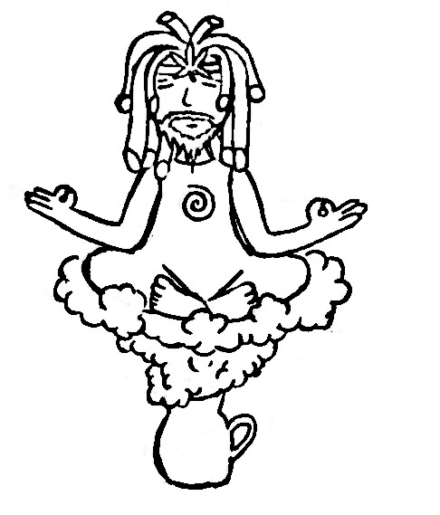
Larry ist der Dämon der leere, des Verlustes und des Verschwindens von Dingen ganz allgemein. Wo immer etwas fehlt oder in logischer Reihenfolge nicht erschaffen wurde steckt Larry dahinter. Larry ist an sich nicht sonderlich gefährlich eher ein Spaßmacher und Taugenichts denn Bösartig und seine Streiche resultieren meißt aus einem verlangen Verwirrung zu erschaffen oder zu erheitern. Der Vollrausch gilt allgemein als der zustand Larrys (dort verliert man sogar seine Erinnerung) und die Leere selbst ist sein Heim. Larry ist im Grunde vergleichbar mit der Essenz des Loches. Durch das „nicht vorhanden sein“ von etwas definiert sich das Loch als solches und ebenso verhält sich Larry zu den Menschen. Dies macht ihn in der Regel weniger gefährlich obwohl es schon vorgekommen sein soll, dass jene die seine nähe suchen aufs übelste geschädigt wurden. Anzumerken sei noch, dass Larry ein Dämon des 4. Grades ist.
Kommandiert 73 Legionen Mafiosi, Müllmänner und U-Boot Kapitäne

Mortys Knolle

Der oberste Gärtner von Thud. Er versinnbildlicht das konzept der Ordnung die Menschen der Natur aufzuzwingen versuchen. Erstmals beschrieben von In, Ex und Nurquisitorin Livia, Wanderin in den dunklen Tälern der Gärten des Thud.
Von weitem sieht er aus wie ein knuffiger alter Gärtner doch je näher man kommt desto mehr erkennt man das sein äusseres aus diversen Gartengeräten zu bestehen scheint. Sein Kopf gleicht auf erschreckender weise einem Spaten und die Hände seiner Arme erinnern an Rechen oder Harken. Seine blaue Latzhose besteht aus einer Ansammlung von Schneckenkorn das er beständig absondert und das daher von weitem wie eine Latzhose aussieht. Seine Zehen enden in gespaltenen scherenähnlichen Fußnägeln mit denen er den Rasen kurz schneidet wo auch immer er hintritt. Wenn er spricht hört sich das an wie das knattern eines Rasenmähers gepaart mit dem Summen eines Kantenschneiders und einer Heckenschere und pestizide ströhmen aus seinem Maul. Er kann pflanzen zu schönster Blüte führen aber das ist nur Illusion denn die Pflanze selbst ist bedingt durch seinen einfluss höchst toxisch und vergeht ebensoschnell wie sie blühte. Seine Gärten, so schön sie auch scheinen mögen, sind durch und durch künstliche Gebilde. Die Blätter von Heckenscheren, Kettensägen und Kantenschneidern wachsen aus seinem Rücken und bilden dort obzöne Flügel aus mit denen er in der Lage ist über sein Reich zu fliegen und im kalten Zeiten hüllt Mortys Knolle sich in die Felle von Maulwürfen und Wühlmäusen.. Man sagt um ihn auf zu beschwören werden botanische pflanzennamen rückwerts zitiert. Aus gartenerde werden magische symbole in form von Blumen auf den boden gezeichnet. Gartenerde die bei 523 Grad steril abgekocht wurde. Seine Zaubertränke werden aus frühlingzwiebeln ,gebeitsten samen und phosphor gebraut und können ebenso Schönheit spenden wie Leben nehmen. Die Opfergaben an den Dämon sind ebenso seltsam wie seine Natur denn Mortys Knolle will am liebsten diverse junge keimlinge und in honig eingelegte bienen. Diese Opfergaben werden auf seinem Altar dargebracht. Eine Kompostkiste aus deren Kompost niemals Erde wird da jegliches Leben darin abgetötet wurde. Einzig toxischer Schleim und Ablagerungen sind an ihrem Boden zu finden. Sein Räucherwerk besteht aus getrocknetem Unkraut das in einer Feuertonne verbrannt wird. Dieser Geruch ist für Mortys Knolle wohlgefällig und angenehm.
Es gibt eine Legende die besagt das in Mortys Knolles Garten ein Baum steht an dem Äpfel wachsen die aussehn als wären sie aus purem Gold doch hüte dich denn solltest du auch nur einen davon an dich nehmen wird Mortys Knolle kommen und Dünger für seine Pflanzen aus dir machen.

Nazylom
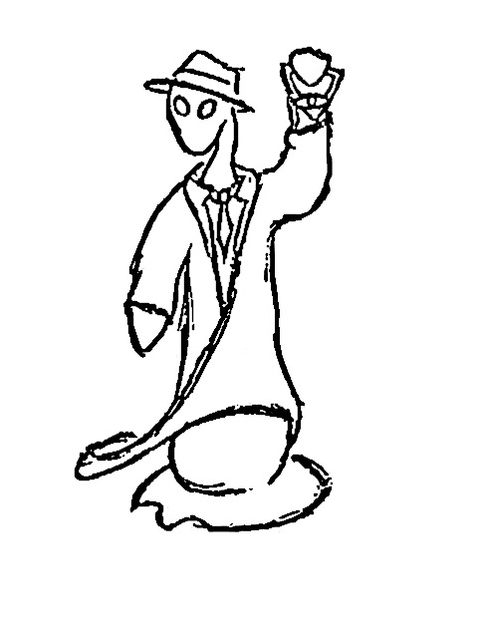
Dämon der Verschwörungstheorien. Paranoia und Angst davon lebt Nazylom. Dort wo man die Verschwörer zu sehen meint steht Nazylom und wartet und er wird jede schwäche ausnutzen um in den Geist einzusickern wenn denn erst das Tor dorthin für ihn geöffnet ist. Geduldig wartend steht Nazylom dort und eins sei gewiss. Ihm zu huldigen bedeutet seine Freiheit zu verlieren. Jeder Aspekt des Lebens wird durchdrungen von ihm und jene armen Kreaturen die ihm zu nahe waren werden sich selber ihrer Freiheit berauben in dem glauben das jene finsteren Kräfte an deren Existenz sie nicht mehr zu zweifeln wagen sie in den Abgrund reißen werden. So wird es zu ihrer Bestimmung sich vor dem zu schützen was sie selbst erschufen ganz zur Freude von Nazylom.Wie viele arme Wesen trieb er bereits in den unvermeidlichen Wahn der der Annahme folgte dort draussen seien unirdische Kräfte am werke und jene gaben alles auf um dem zu wiederstehen was durch Nazylom in ihren Geist sickerte. Doch selbst in tiefster Nacht hält Nazylom sein Licht denn so manchesmal fand der wahre Sucher in den wirrsten Theorien die eine unfassbare und unvorstellbare Wahrheit. Doch so ist nunmal das wesen dieses Dämonen das selbst diese Wahrheit für eine Lüge gehalten wurde die nicht sein kann und darf. Nichts ist so wie es scheint, das ist die Essenz von Nazylom.

Oozeper Gill
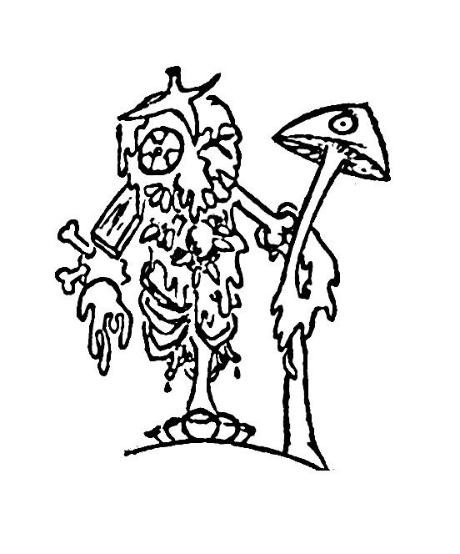
Dämon des Gammels und der Verklappung von Müll
Kommandiert 42 Legionen Lobbyisten, Entsorgungsunternehmer und Pilzzüchter.

Pompanti

Dämon der zufälligen Erfindungen und ungewollten Entdeckungen (und deren Konsequenzen)
Sieht aus wie ein Pirat/Entdecker mit Fernrohr und Holzbein aber beides ist Teil seines Körpers, insbesondere das „Fernrohr“ bildet sowohl mit seinem Kopf als auch mit seinem Arm einen Einheit. Er kann es nicht herunternehmen, und sein eigentliches Auge ist am Ende des Fernrohres. Vieleicht hat er 2 Holzbeine und eine Hakenhand und 2 Augenklappen aber dafür ein weit geöffnetes drittes Auge. Ausserdem steht er mit einem Holzbein auf einer Truhe die die Entdeckungen enthält. Die Verstümmelungen symbolisieren dabei wohl die Konsequenzen der ungewollten Entdeckungen. Möglicherweise hat er auch eine Karte irgendwo.

Sadominympha

Sadominympha Dämonin der Sexuellen ausschweifung. Sieht aus wie eine Hochgewachsene glatzköpfige Frau auf High Heels besteht jedoch komplett aus schwarzem Gummi. Ein Arm endet in einem gigantischen Dildo die Hand des anderen Arms verfügt über Finger die winzigen Reitgerten gleichen und dort wo das Gesicht sein sollte ist eine riesige Vagina. Manchmal trägt sich auch einen Zopf der einer Lederpeitsche ähnelt.

Untmahka der Zaehmer
Untmahka der Zähmer, Untmahka Herr der Fesseln, Untmahka Wurmlord
- das sind nur einige der Titel des großen Dämonenherrschers Untmahka. Er war der erste, der es schaffte, einen Großen Wurm zu zähmen, indem er das gliederlose Ungetüm mit magischen Ketten an ein System aus Schienen band, die seitdem die Welten verbinden.
Er regiert keine einzige Welt, sondern herrscht über die Linien, welche die Welten verbinden, und jeder, der diese Linien berreisen mag, muß ihm Tribut zollen oder Untmahkas Rache wird fürchterlich sein.
So ruht er nun dort auf Jormunta dem Weltenbohrer, dem gewaltigsten aller Würmer und sichert von dort sein Reich. Ihm unterstellt sind die Wurmwärter und die Wurmwächter, Wurmzähmer und Wurmreiter.
Von seinem lebenden Thron aus sich windendem Fleisch herab überblickt seine Gestalt die finstere Ödnis der Tunnel zwischen den Welten. Aufgebläht vor Macht. Seine Krone gleicht dem zahnigen Schlund der Würmer und feinste Wurmhaut dient ihm als Umhang. Dicke, fleischige, muskulöse Beine drücken in Jormuntas Fleisch und Untmahka selbst hält mit einer Hand die Ketten, die den stärksten und größten Wurm an die Schienen binden.

Popatrix der Fresser


Ypsritzschalaranz
Rauch, Glut und quitschendes Metal das ist Ypsritzschalaranz. Niemand vermag zu sagen wo ihr Körper aufhört und ihr Reich anfängt denn sie ist die erste und oberste aller Knochenmühlen. Betrittst du ihr Reich so betrittst du sie selber denn Ypsritzschalaranz ist von solch enormer Größe das sie schlicht eins ist mit dem was sie regiert. Einer unheiligen Fabrik gleich speien ihre Schlote Tag und Nacht giftigen Rauch der den Himmel verdunkelt und die Straßen in dichte Nebelwolken aus schwermetalischem Feinstaub hüllt. Oh Pilger hüte dich davor dich ihr zu nähren. Deine Lungen werden unweigerlich von den myriaden toxischer Partikel verstopft, deine Haut wird welk und rissig und deine Haare, Zähne und Fingernägel werden dir ausfallen noch bevor du ihre äusseren Bezirke durchquert hast. Zwischen dem dröhnen, pochen und klopfen ihrer halb fleischlich halb metallischen Eingeweide ertönen die gequälten Schreie und das jammervolle flehen um erlösung von jenen die es wagten die dunklen Pakte mit ihr zu schließen. Wie alle Knochenmühlen ernährt sie sich von Lebenskraft und wie alle Knochenmühlen lebt auch sie in Symbiose mit jenen Dämonen die als Schinder oder Treiber bekannt sind und jene dirigieren die endlossen Massen aneinandergeketteter Sklaven in die offenen Schlünder des inneren Heiligtums. Dort so sagt man werden jene die ihre Bündnisse, Schwüre und Pakte gegenüber Ypsritzschalaranz brachen zu lebenden bestandteilen ihrer selbst geformt. Knochen werden gebrochen und Fleisch verformt sich zu amorphen und grotesken biomechanischen Absonderlichkeiten. Immer noch lebend doch für immer im Leib von ihr gefangen der sie einst die treue schworen. Andere, nicht weniger bemitleidenswerte Wesen werden zu tausenden in die Schmelzöfen dieser gigantischen Maschinerie der Vernichtung getrieben wo ihre Seelen aus den Körpern geschmolzen werden und durch arkane Rohre und Ventile immer noch schreiend vor Pein und Argonie langsam von Ypsritzschalaranz verdaut werden. An den Rändern dieses lebenden Reiches aus gequältem Fleisch und heißem Metall ragen gigantische Rohre aus dem Leib der Maschine und vergiften mit ihren Sekreten die Flüsse des Thud. Doch der Thud wäre nicht der Thud wenn nicht auch dort Leben möglich wäre. Und so leben in den Toxischen Tümpeln rund um die oberste aller Knochenmühle die niederen und niedrigsten Dämonen von ihr selbst in okkulten Produktionsprozessen erschaffen und zur vernichtung bestimmt durch die die sie einst schuf. Höre meine Worte oh reisender im Thud. Niemand, wirklich niemand der nicht von ihr selber dazu auserkohren wurde hat je das heiligste Zentrum dieser Anlage betreten um davon zu berichten und so wäre es vermessen anzunehmen das du der erste seien könntest. Und dort also steht nun Ypsritzschalaranz seid jener Zeit als der Mensch das erste mal andere Menschen dazu benutzte die Prozesse und Techniken anzuwenden die ihm dazu dienten sich selber auf kosten anderer zu bereichern. Doch kann man ein Wesen verdammen dessen Natur es ist jenen so gleichgültig gegenüberzustehen wie der Schmelzofen dem Sklaven der das heiße Metal aus seinem inneren holt?

Generäle


Dämonische Generäle oder dämonische Herolde. Wesentlich mächtiger als niedere Dämonen jedoch bei weitem nicht so mächtig wie die Herrscher.

Die Knochenmühle
Da wir den Schinder hier erwähnen soll auch die Knochenmühle nicht unerwähnt bleiben. Eine Dämonin. Eine Knochenmühle zu sehen oder ihr gar direkt gegenüberzutreten bedeutet seinen Verstand zu riskieren. Knochenmühlen sind riesige barokke Leviathane. Ihre Lungen speien beständig schwarzen Rauch und vergiften die Luft und ihre Sekrete die sie beständig absondern vergiften die Flüsse und das umliegende Land zur gänze. Knochenmühlen sind eine unheilige verschmelzung von Fleisch, Metal und niederen Dämonen und so ist es nicht verwunderlich, dass sich innerhalb der Gedärme einer Knochenmühle schaaren von Schindern aufzuhalten pflegen denn Knochenmühlen ernähren sich von der Lebenskraft der Menschen, die von den Schindern täglich in sie hineingetrieben werden. Die Schinder wiederrum werden von der Knochenmühle für ihre Dienste entlohnt. Knochenmühlen fressen ständig und produzieren unablässig Dinge die bei anderen Dämonen oder schlichteren Gemütern, die über die wahre Natur der Welt nichts wissen, hoch begehrt sind. Einzig zu diesem Zweck werden sie gerufen. Echte Knochenmühlen sind sehr selten und die größten von ihnen sind in der Lage selbst ganze Teile eines Planeten zu fressen und in diese oben benannten Dinge umzuwandeln. Knochenmühlen kann man nicht vernichten. Sollte man sie mit Feuer und Schwert bekämpfen und ihre körperliche Hülle vernichten, so existiert doch ihre unsterbliche, physische Hülle weiter und wird sich bald aufs neue manifestieren.

Bonzenbrüter

NICHTS BEKANNT!

Psychatricons

Er der den Irrsin der Psychiatrien verkörpert
sieht aus wie eine pillenspuckende Maschine mit Arztkittel.
Der Dämon der Hirnverbiegung. Alle die nicht seinen vorgaben entsprechen werden von seinen Häschern gejagd und in ihre Festungen verschlept damit sie dort gebrochen werden. Harter Brainwash und die benutzung von Drogen die eigentlich geächtet gehören sind die Methoden von ihm und seinen Anhängern. Jene die nicht ihrer Norm entsprechen werden mit dem Zeichen der Verrücktheit gebrantmarkt und zur Jagd freigegeben.
Er hat keine Ohren was er durch Ohrprothesen zu verschleihern sucht. Tut er doch so als wenn er zuhören würde ist er in wahrheit taub für das flehen derer die in seinen Fängen sind. Die einzige möglichkeit ihm zu entkommen ist dem folge zu leisten was er verlangt uch wenn es einem noch so wiedersinnig und abstus vorkommt … Ihn zu täuschen ist allerdings sehr schwer. Doch wenn man ihm folge leistet besteht eine geringe möglichkeit relativ unbeschadet aus seinen Fängen zu entkommen auch wenn man dann noch sein Brandmal trägt.
Sein Status ist unklar man geht jedoch davon aus, dass es mehrere seiner Art gibt und er somit den dämonischen Generälen zuzuordnen ist.

Rastilds
oder Rasstillads (Mehrzahl). Rastild oder Rasstillad (Einzahl). Dämonen des rasenden Stillstands.
Sein Kopf gleicht einer Ampel dessen Auge immer rot leuchtet. Auf dem Kopf trägt er meißt eine Polizeimütze und seine Hand ist eine (Polizei)Kelle die er steets nach oben hält. Sein anderer Arm gleicht einer Schranke und im kontrast ist dieser Arm steets gesenkt. Unterhalb seines Kopfes Bilden Verbotsschilder etwas das man als Brust bezeichnen könnte wobei das prominenteste Schild einem Stopschild gleicht das in eta dort ist wo man seinen Bauch vermuten könnte. Auf jenem wiederrum findet sich kein Schriftzug sondern das Symbol für unendlichkeit. Er trägt kleidung aus Stacheldraht und hält bevorzugt Anträge mal in dieser mal in jener Hand die alle durchgängig mit dem Stempel „ABGELEHNT“ cersehn sind. Er lässt nur wenige Arten der Veränderung zu. Staubschichten, die dicker werden. Haare, die grau werden. Tage, die verlorengehen, weil sie alle gleich sind oder Benzin das verbrennt weil man an Ampeln wartet ohne Gegenverkehr. Er ist nämlich paradoxerweise auch der Dämon der verstreichenden Zeit. Je weniger sich ändert desto mehr hat man das Gefühl das man Zeit hat für etwas sinnvolles das man nicht machen kann weil man warten muß. Um seinen Hals hängt eine Uhr und wenn man drauf guckt dann scheint es so als wenn der sekundenzeiger immer zur selben sekunde vorrückt, immer und immer wieder. Er ist der der häufig 5 Minuten vor Feierabend auftritt und dann wenn man durch das warten so unachtsam wird das man ihn nicht mehr bemerkt dann wird sein Auge grün, der Schrankenarm geht nach oben der Sekundenzeiger läuft rasant weiter und er fällt über dich her.



niedere Dämonen

Der Schinder/der Treiber/Er der knechtet
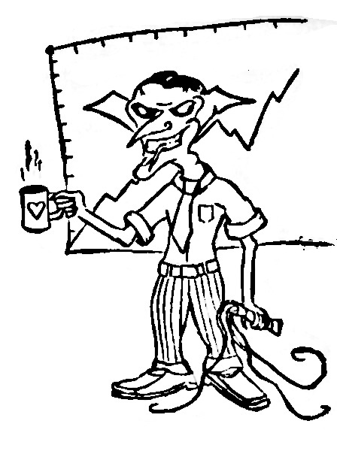
Der Schinder ist ein wahrlich bösartiger Dämon. Unablässig auf der suche nach Menschen die er zu seiner Freude knechten kann wird der Schinder keine mühen scheuen sein Ziel zu erreichen. Der Schinder lebt oftmals in symbiose mit der Dämonin Knochenmühle und am häufigsten ist er in ihren Eingeweiden anzutreffen, wo er die von ihm versklavten Menschen quält und sie zur belustigung seiner selbst leiden lässt. Er ist auch dafür zuständig die benötigte Anzahl an Menschen zu den Knochenmühlen zu treiben damit sie dort ihre Lebenskraft opfern. Der Schinder ist keinesfalls dumm. Er ist sogar sehr unterrichtet darin, seine Opfer mit mit Worten genauso zu quälen wie er es versteht, sie körperlich leiden zu lassen. Einem Schinder beizukommen ist sehr schwer und nahezu unmöglich. Eine Möglichkeit besteht darin sich an einen anderen, diesem übergeordneten Schinder zu wenden. Dies bedeutet aber nur sich von der abhängigkeit der geringeren Schinder in die der mächtigeren unter ihnen zu begeben und der Erfolg bei diesem Unterfangen ist keinesfalls garantiert. In den alten Grimoiren wird berichtet, dass es geheime Gesellschaften gibt, die versuchen dem Schinder beizukommen. Ich konnte dies jedoch nicht eindeutig bestätigen. Schinder sind gänzlich sadistische und grausame Dämonen und das einzige was einem bleibt wenn man von einem Schinder überlistet wurde ist, ihm nicht die Freude zuzugestehn an seinem Leid teilzuhaben. Man möge in diesem Falle, so schwer es auch scheint, ihm nicht zeigen welche Qualen man leidet, sondern der quälerei des Schinders mit Lachem und Fröhlichkeit begegnen, denn dies mögen die meißten Schinder überhaupt nicht, da sie sich so nicht mehr an ihrem Werk laben können. Schinder lassen ihre Tempel oft nach dem Vorbild von Knochenmühlen errichten, in der hoffnung dies möge eine solche Dämonin anziehen.
Kommandiert 67 Legionen Personalreferenten, Kaffeeverkäufer und Abteilungsleiter

Der Seelenfänger

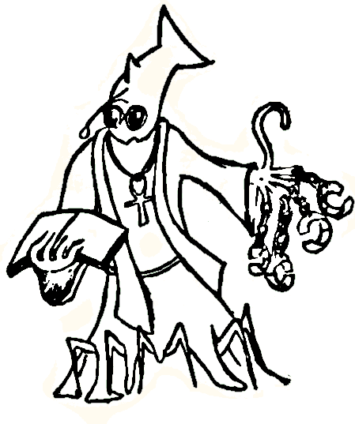
Der Seelenfänger manifestiert sich oftmals als Oberhaupt oder Stellvertreter des Oberhauptes. Nicht selten wird er von gefangenen Seelen begleitet. Er versucht seine Opfer zu ködern mit dem Versprechen ihm den Sinn des Lebens zu enthüllen oder die Geheimnisse des Lebens nach dem Tode zu offenbaren. Seelenfänger umgeben sich ausserdem gerne mit Graugesicht Dämonen. Sie errichten große Kultstätten in denen sie ihre gefangenen Seelen indoktrinieren. Das bekannteste und wirksamste Mittel gegen Seelenfänger ist ihre Köderversuche schlicht zu ignorieren. Oftmals verspricht einem der Seelenfänger das sogenannte Seelenheil dieses anzunehmen würde aber zum verlust seiner eigenen körperlichen und sogar seelischen Freiheit führen denn man wird unterrichtet, dass alles was ist und geschieht dem Willen einer großen Metaphysischen Entinität entspringt. Dies sei aber eine Lüge die dem Dienst am Seelenfänger dient und nur diesem. Der Seelenfänger wird süß reden und seine Worte weise wählen um eine Seele zu erhalten. Seine Symbole variieren stark je nach Ziel und Herkunft des Seelenfängers. Die bekanntesten Symbole seien jedoch hier aufgeführt auf das man sich von ihnen fernhalten möge. Diese sollen sein das Kreuz, der Halbmond und der sechsstrahlige Stern. Angemerkt sei jedoch, dass nicht jeder der unten diesen Symbolen spricht ein Seelenfänger sein muß. Dies ist allerdings unbestätigt.

Greyface

Greyface ist ein niederer Dämon welcher den meissten Menschen innewohnt die diesem als Wirt dienen.

Der Wurmwärter und der Wurmwächter
Man sagt als Untmahka den großen Wurm zähmte habe er einen Kult gegründet. Dieser Kult besteht bis heute fort. Wurmwärter sind jene die die Fähigkeit besitzen auf dem großen Wurm zu reiten. Sie sind diejenigen die ihn in Gefangenschaft halten und ihn sich untertan machen. Ein Wurmwärter sitzt auf der Spitze des großen Wurms und wird von dort den weg des Wurms bestimmen. Er hält ihn ruhig und sorgt dafür das die Reisenden auf dem großen Wurm sicher an ihr Ziel kommen. Dabei orientiert sich der Wurmwärter an Markierungen und der legendären Wurmroute. Diese besteht aus zwei Metallstreben an die der Wurm gekettet wurde damit er nicht entfleuche. Die Wurmwärter reiten die Wurmroute entlang und stoppen den Wurm an den Schreinen welche errichtet wurden, damit der Reisende sein Opfer an den Kult des Wurmes darbringen möge. Der Kult bevorzugt hierbei ein Reagenz welches Mammon oder Monete genannt wird. Die höhe des Opfers variiert dabei je nach länge der strecke die man auf dem großen Wurm reiten möchte. Wesentlich gefährlicher sind hingegen die Wurmwächter denn sie überprüfen ob der Reisende das Opfer an den Kult des Wurms entrichtet hat. Zu diesem zweck erhält man an den Schreinen des Kultes kleine Spendenquittungen damit man dem Wurmwächter belegen kann das man reichlich opferte. Sollten die Wurmwächter jedoch einen Reisenden ohne Quittung finden ist die Strafe dafür gar fürchtlich. Reisender sei gewarnt. Wurmwächter sind unerbittlich und werden sich niemals nicht bestechen lassen.

Die allwissende Spinne
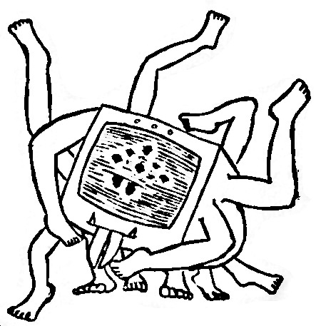
Die allwissende Spinne ist nicht selten innerhalb der Qulle der Information anzutreffen. Sie verfügt über ungezählte Beine mit denen sie das Netz der tausend Tore auf der suche nach Beute abtastet. Vorwiegend ernährt sich die allwissende Spinne von Informationen. Diese sind bevorzugt von brisanter Natur denn für diesen Zweck wird die Spinne beschworen. Es wird vermutet, dass diejenigen die zum Wächter mit den tausend Augen beten oder diesem anhängen ebenfalls für die beschwörung der Spinne zur verantwortung zu ziehn sind. Sollte dies der Fall sein, kann man davon ausgehen, dass die allwissende Spinne über wesentlich mehr Macht verfügt als bisher angenommen wurde. Beruhigend ist jedoch die tatsache, dass sich die allwissende Spinne größtenteils in der Quelle aufhält und dort inaktiv verharrt bis sie durch uns unbekannte Mächte gerufen wird. Wenn man also keinen Zugang zur Quelle sein eigen nennt, ist die wahrscheinlichkeit auf die allwissende Spinne zu treffen verhältnismäßig gering. Doch seid gewarnt in seltenen Fällen kann die Spinne auch die Quelle verlassen. Dies sollte man sich immer bewusst machen wenn man mit brisanten Informationen handel treibt. Der harmlosen Variante der allwissenden Spinne kann man in der Regel mit technomagischen Mitteln beikommen. Für gefährliche Varianten ist schon ausgefeilte Technomagie von nöten. Sollte man in dieser Kunst nicht bewandert sein, konsultiere man einen geübten Technomagier oder man halte sich von der Quelle oder alternativ von brisanten Informationen fern.

Kriegstreiber
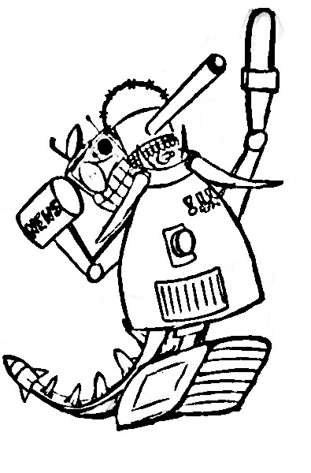
Der Dämon Kriegstreiber ist ein sehr finsterer Zeitgenosse. Sein Gebiet ist das schüren von Konflikten und er wird alles daransetzen einen kleinen Streit in eine Schlacht ausarten zu lassen. Kriegstreiber sind relativ häufig anzutreffen wenn auch in schwacher Gestallt und in jener ist ihnen sehr gut beizukommen. Das gezielte ignorieren ihrer Einflüsterungen hat sich als sehr hilfreich erwiesen. Man kann auch versuchen dem Kriegstreiber mit grenzenloser Liebe entgegenzuwirken dies jedoch bewährt sich nicht immer. Kriegstreiber ziehen immer persönlichen Nutzen aus einem Konflikt und dies sollte man im Hinterkopf behalten wenn man mit ihnen verkehrt. Denn nimmt man ihnen den Nutzen dann nimmt man ihnen auch die Lust am Konflikt. Es sollen einige wenige Kriegstreiber von nahezu unglaublicher Macht existieren und jene flüstern beständig ihr Gift in die Gehirne derer die willig sind ihnen zu zuhören. Jene wenigen Kriegstreiber halten sich bevorzugt in der nähe der Mächtigen dieser Welt auf denn von dort können sie am besten den Nutzen aus den Konflikten ziehen die sie entfachen.
Kommandiert 99 Legionen Verteidigungsminister, Schulhofrowdys und Hassbriefschreiber.

Geldfresser


Forofor
Er ist noch sehr jung und wohl auch nicht besonders mächtig, aber äußerst verabscheuungswürdig!
Inzwischen konnte festgestellt werden, das Forofor schon zu Zeiten des analogen Fernsehens existierte und damals für Bildstörungen und spontane Verbindungs-Zusammenbüche verantwortlich war, am liebsten kurz vor'm entscheidenden Torschuß oder der Enthüllung des Mörders. Heutzutage tobt er sich stattdessen im Mobilfunknetz aus und hat eine perverse Freude daran, ein Gespräch genau dann zu unterbrechen, wenn einer der Teilnehmer gerade etwas wichtiges sagen will.
Vermutlich läßt er auch Briefe, Pakete und Groovy-Kits verschwinden. In diesem Fall ließe sich sein Wirken bis in die Antike zurückverfolgen, aber das wird noch untersucht. Er steht wohl in Opposition zu Trylik.

Die

ungebundenen Dämonen


Diese leben in den verschiedenen Reichen in unterschiedlicher Konzentration und entsprechen dort in etwa dem was bei uns Vögel, Fische und Nagetiere sind.

Wertfische
Wertfische leben in Geldscheinen, sind jedoch für uns nicht sichtbar, da sie sich auf der Astralebene aufhalten. Jedoch erzeugen wie ein schwaches, auf eine merkwürdige Art für uns sichtbares leuchten, und die Menschen werden davon wie Motten angezogen. Ist ein Mensch einmalmit einem Wertfisch in Berührung gekommen, wächst sein Verlangen nach , und umso mehr Wertfische er sein Eigen nennt, umso süchtiger wird er nach ihnen.
Ansonsten haben Wertfische keinen Sinn.

Hasskappen
Hasskappen wachsen Pilzen gleich in der Region von Thud. Wenn sie ausgereift sind dann lösen sich die roten Kappen von den Stielen und entwicklen sich zu etwas weiter das entfernt an eine fliegende, rote Baseballkappe erinnert. Manchmal bilden sich seltsame Glyphen und obskure Schriftzüge auf ihnen um ahnungslose Opfer anzulocken auf denen sie sich dann parasitengleich niederlassen können. Sitzen sie erstmal fest auf dem Kopf eines Opfers vollziehen sie eine weitere entwicklung um sich weiter mit ihrem Wirt zu verbinden. Sie ändern die Farbe von rot zu weiß und nehmen eine Spitze, konische Form an wärend sich ihre Tentakel in das Hirn des Opfers bohren um dort Hass und Missgunst zu erzeugen. Mit scheuklappenartigen Fortsätzen versucht dann die Hasskappe ihren Wirt nur das sehn zu lassen was er sehn soll bis sich die Tentakel vollends durch das Hirn gebohrt haben und im letzten Stadium der entwicklung durch die Oberlippe wieder austreten wo sie etwas formen das aussieht wie ein kleiner Oberlippenbart. Mit diesem formen sie dann weitere Worte des Hasses und in dieser Stufe ist es ihnen auch möglich ihre Opfer soweit zu lenken das diese voller Freude weitere Hasskappen aussähen.

Hamwanichs
Hamwanichs sind kleine, unischtbare, koboldartige Wesen die sich mit vorliebe auf den Schultern von Händlern oder Ladenbesitzern in den unteren Sphären Thuds aufhalten und sie dazu bringen beständig zu leugnen das die Ware die man verlangt vorrätig ist obwohl sie gut sichtbar im Regal hinter dem Wirt liegt. Hamwanichs sind meißt in den Sphären von Ignoheim zu finden.

Trolle
Trolle sind merkwürdige Wesen die in Digaheim entstehen, und zwar wenn es miese Verzeerungen gibt. Miese Verzerrungen kommen zustande, wenn sich Menschen im Internet dumm Verhalten, also eigentlich immer. (Es wird gesagt, das Ickybatch da seine Finger im Spiel hat.)
Es existieren zwei Arten von Trollen, welche als T(G) und T(B) bezeichnet werden. Sie Nehmen sich nicht viel, außer das die T(B) den Menschen stärker zusetzten.
Trolle ernähren sich von Zwietracht, Stress und mieser Laune, welche sie bei ihren Opfern, den sog. „Usern“ (auch Community) auslösen. Am besten werden sie durch das „Ignorante Ritual “ vernichtet.

Unsichtbare Nachtschrecken
Unter Unsichtbare Nachtschrecken vermutet man unter anderem eine Mutation von Nacktschneckenwidergängern, die in der zeitlosen Sphäre den Menschen auflauern und an bestimmten Kreuzpunkten zum Schlafe in Erscheinung treten, einen heiden Schrecken auslösen, dann über das paralysierte Opfer herziehen und es im schlimmsten Fall fast platt wälzen. Todesfälle sind aber keine bekannt, auch wenn die Opfer sich zumeist dem Ende ziemlich nahe fühlten. Derzeit wird geforscht ob ein Ampelsystem die Nachtschrecken ablenken kann.
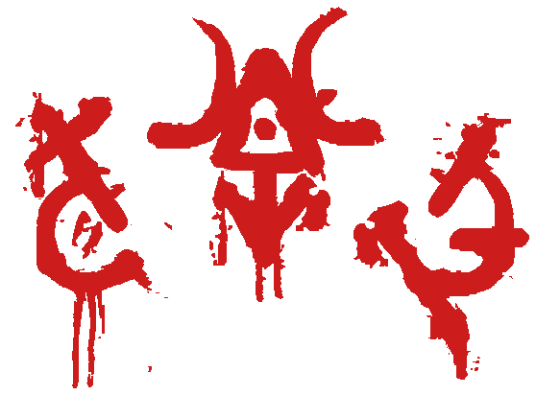

Buch III

Das Buch vom Fluch

Huldigung
und Opfer
an die Dämonen
An den unheiligen Tagen vollzogen werden die Rituale um die Dämonen der Sphäre von Thud zu ehren und ihren Beistand zu erbitten.
An den Orten der Macht errichte den Altar und dieser ruht auf grauem Stein aus alter Zeit. Drei sollen das Fundament bilden für das Opfer das es darzubringen gilt und darauf ruht eine Platte entnommen von den dunklen Orten und von fünfeckiger Gestallt.
Entzündet werden die Feuer der Lampen und Kerzen und die stechenden Gerüche der brennenden Opfergaben erfüllen die Szenerie wärend fahles Licht den Rauch erhellt und ihn in groteske Formen zwingt.
Hört die Gesänge der Jünger des Thud
Malloy
Auvh ieir Tzam´y Thud
Malloy
Nyob kuv´y ny gog ffyzlyd
Malloy

Opferdolch der Dunkelchonks der Region von Thud

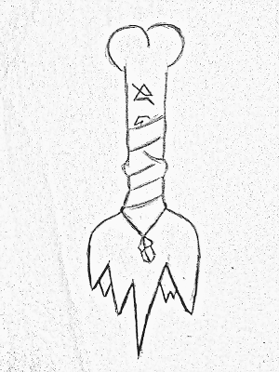
Opferdolch aus der gestohlenen Pfandflasche eines Wanderchonks. Die Flasche muss auf einem entweihten Rildstein zerschlagen werden und für 32 Tage (um die 23 zu entweihen) in der Erde eines unheilgen Ortes begraben werden. Sie wird danach an eine Griff befestigt der aus einem Knochen besteht den ein Chonk oder ein anderer heiliger Mann achtlos wegwarf und es werden Hirnverdrehende Runen eingraviert die die Augen bluten lassen. Jene unheilvollen Runen oder die Techniken zur Herrstellung sind nur den Dunkelchonks bekannt. Zuletzt wird ein Fluch über die Klinge gesprochen und sie wird mit den Körpersäften der Unschuldigen auf einem Altar geweiht wenn die Nacht am dunkelsten ist.

Ilovitus Ritualmaske

Bei Ritualen in denen der Dämon Ilovitus angerufen wird, wird eine Maske verwendet die aus einem Sack aus groben Stoff gefertigt wird. Jener Sack mag einem stumpfsinnigen Bauern gehört haben der darin seine Kartoffeln transportierte. In unheiligen Ritualen werden dem Sack Schnitte verpasst die die Körperöffnungen darstellen sollen und zwar jeweils dort wo Augen und Mund sein sollten. Diese werden danach mit Faden vernäht der aus Bürokratenhaar gefertigt wurde mit einer Nadel aus dem Holz eines faulenden Apfelbaums. Die maske sollte danach in etwa dem Symbol Ilovitus ähneln welches unten zu sehn ist.
Finstere Legenden besagen das die frühesten Ilovitus Kulte die Gesichtshaut gequälter Chonks der obersten Grade verwendet haben sollen. Dies sollte jedoch zu recht ins reich der Legenden verbannt werden.

Fluchpulver

Apfelkerne die zu Pulver zermahlen werden und einem Chonk in den Wein gemischt wurden schwächen seinen Zugang zu den Sphären des Chaos (Meißt werden Apfelkerne von kranken Apfelbäumen verwendet). Denn durch die rituelle zerstörung des Kerns wird das Prinzip des Lebens und das Vermächtniss der Göttin geschändet (es wird angenommen das zum zermahlen der Samen entweihte Rildsteine benutzt werden). Wärend des vorgangs spricht der Dunkelchonk dunkle und böse Flüche und ruft die verschiedenen Dämonen an die notwendig sind um dem Gift wirkung zu verleihen. Der Dunkelchonk spricht einen letzten Fluch darüber und Spuckt in die Schale mit dem Pulver was symbolisiert das der Fluch ins Pulver übergeht dann werden kleine Kugeln daraus geformt die dem heiligen Wein zugesetzt werden.

Fluch der Dunkelchonks (Aufzeichnung eines unbekannten Nurquisitors)

Dieses Pulver wird auch verwendet um generell ahnungslose Menschen empfänglicher zu machen für die einflüsterungen der Dunkelchonks.

Beschwörung von Bullrod

Der nachfolgende Text beschreibt eine Beschwörung Bullrods. Er wurde in uralten verbotenen Archiven gefunden und beschreibt die Tage, Reagenzien und Anrufungen die nötig sind um Bullrod zu rufen. Es ist aufgrund der vagen angaben innerhalb des Textes anzunehmen, dass er aus der Feder von jemandem stammt der Zeuge jener Beschwörung wurde, aber kein Kultist Bullrods im eigentlichen Sinne war. So fehlen beispielsweise konkrete Angaben über die Namen der Tempel und die Zahlen die Bullrod ihnen zuordnet.

Und so kam es, dass man in den Nächten die den schwarzen Freitagen folgten seltsam gekleidete Menschen sah die Bullrods brüllen erneut erlagen. Denn Bullrod ist unersättlich und sucht beständig nach Ersatz für jene die ihm am schwarzen Freitag geopfert wurden.
Sie tragen düstere Roben die an die Tracht der Bankiers erinnern und schmücken sich mit allerlei Tand aus falschem Gold um Bullrods blick auf sich zu ziehn. Unablässig werden kollonnen aus Zahlen und den Namen der Tempel Bullrods rezitiert bis Bullrod selber mit einem brüllen erwacht das uneingeweihten die Ohren bluten lässt. So wählt er dann erneut jene aus, die er für würdig erachtet und verspricht ihnen das was sie verlangen.
Jene die Bullrod beschwören wollen, sollen sich in der Nacht die dem schwarzen Freitag folgt zu den Kultstätten begeben, die seid frühester Zeit zu ehren Bullrods errichtet wurden. Alsbald wird der Kultist sich entkleiden und nun die Kleidung eines Opfers Bullrods anlegen auf das Bullrod erkennt das man gewillt ist jene Rolle für ihn einzunehmen. So schmückt er sich dazu mit falschem Gold um Bullrod zu schmeicheln und zu locken. Und jenes falsche Gold muß das Gold von Betrügern und Hochstaplern sein denn sie tun wahrlich alles um Bullrod zu ehren. Daraufhin soll der Kultist jene unheiligen Texte nehmen die für Bullrod einst verfasst wurden und zwar nur jene die am potentesten sein Wirken preisen. Lautstark werden die Namen der zahllosen Tempel verlesen und auf jeden Namen folgt die Zahl die Bullrod dem Tempel gewährt. Es mag eine Zeit dauern bis Bullrod sich manifestiert und es ist niemals gewiss das er seine wahre Form annimmt doch er wird sich zu erkennen geben und hören was man von ihm verlangt.

Willst du Bullrod beschwören so benötigst du das folgende. Die Kleidung eines Bankiers der an einem schwarzen Freitag durch eigene Hand verstarb. Schmuck aus falschem Gold der benutzt wurde um andere zu betrügen. Den Börsenteil einer Wirtschaftszeitung der in unnachvollziehbarer Weise seltsame Kurssteigerungen enthält die nur durch Bullrods wirken zu erklären sind.
Begib dich damit nun zum Ort von Bullrods wirken. In den Tagen und Nächten nach den schwarzen Freitagen scheint es am einfachsten Bullrod zu beschwören denn dann sucht er neue Anhänger um die alten zu ersetzen die sich ihm zu ehren opferten.

Beschwörung eines Kriegsteibers

Suche die Asche aus verbrannten Städten und trage diese zu den Feldern alter Schlachten. Halte das Schwert des Niedergangs bereit. Entzünde das Rauchopfer in Form von Kohle, Schwefel und Salpeter im Stahlhelm eines Pflichterfüllten und platziere die Kerzen von roter Farbe. Male auf den Feldern alter Schlachten den Kreis der Beschwörung. Entzünde an 5 enden eine Kerze denn das Pentagon ist das Symbol des Kriegstriebers. Vermische die Asche mit dem ausgelassenen Fett von lange gefallenen Soldaten und zeichen sein Sigel auf deine Stirn. So nimm dann das Schwert des Niedergangs und rezitiere die Anrufung an den Dämon Kriegstreiber. Irgendein okkultes gewäsch in Altatlantisch … so ritze dir nach jedem unheiligen Psalm deinen Arm mit dem Schwert und tropfe das Blut in den Kelch mit dem Rauchopfer. Halte den Vertrag bereit wenn Kreigstreiber erscheint. Er wird versuchen dich zu verpflichten.

BUCH IV

Llengenden

und

Müthän

Die Abtrünigen Chonks
Im Jahre 1723 unserer Lady des Discords florierte der ODD. Stetig gewann der Orden neue Mitglieder, die ihre Aufgabe darin sahn, die Saat des Chaos in die Welt zu tragen, das Wort der Lady zu verbreiten und natürlich die dämonischen Heerscharen des Thud in Schach zu halten. Und so war es denn, dass unter den gläubigsten und hingebungsvollsten der Chonks, die ersten In, Ex und Nurquisitoren rekrutiert wurden. Ihre Aufgabe bestand darin, alles Wissen über den Thud und seine Dämonen zu sammeln und aufzubereiten, um wirksame Techniken gegen diese zu entwickeln. Die Gruppe war klein und verschworen und fast alle Informationen über deren Mitglieder sind im Laufe der Jahrtausende verloren gegangen. Die meisten Dokumente, welche nähren Aufschluss über die Mitglieder und deren Identität dieser Degenerierten kleinen Gruppe geben könnten, wurden von den Chonks und Chuns, die nicht der Dunklen Seite verfielen vernichtet um zu verhindert, dass solche Ereignisse sich jemals wiederholen würde. Ein Name zieht sich allerdings, wie ein Faden aus schwarzer Seite durch die Analen des Ordens. Bruder Nurim al Mastet, der ehemalige Abt und Großinquisitor des Klosters vom Berge Leng.
Einst war dieses Kloster ein prachtvoller Bau und die Sammlung an magischen und mystischen Schriften, welche seine Mauern beherbergten, lockte Gläubige aus allen Welten an um dort zu studieren und sich der in Stille und Abgeschiedenheit der Göttin zu widmen. Der dramatische Wendepunkt der Geschichte lässt sich etwa auf das Jahre 1832 unserer Lady des Discords datieren. Denn mit der Zeit sammelten sich in einer hermetisch abgeriegelten und streng bewachten Abteilung der Bibliothek immer mehr Schriften über den Thud und seine dämonischen Herrscher. Auch die Sammlung an dunkleldiscordischen Artefakten, die eigentlich garnicht existieren dürften und deren Herkunft wohl auf ewig in der Dunkelheit der Zeitalter verborgen bleiben wird, wuchs beständig heran. Und so geschah es, dass selbst einige nobelsten Geister unter den Ordensgeschwistern irgendwann der Verführung durch die dunkle Seite verfielen. Denn auch wenn diese Sammlung durch elaborierte discordische Magie nach Außen hin abgeschirmt war, konnten die magischen Barriere der schieren Masse an thuddistisch Vibes ebensowenig standhalten, wie die Bewusstseine der Chonks und Chuns, welche diese eigentlich bewachen und studieren sollten. Der Verfall begann schleichend, seltsame Träume, Achtlosigkeit, sonderbare Gebete… Als dann ein Geheimnisvoller dunkelchonkscher Opferdolch in den bis dahin geheiligten Hallen auftauchte, barsten die Barrieren unter der Gewicht des Thuds. Bruder Nurim al Mastet, welcher von allen Geschwistern geliebt und als die goldene Faust der Göttin bejubelt wurde, verfiel als erster den Stimmen aus der Dunkelheit. Tage und Nächte verbrachte er in der Abteilung 32, alleine mit düsteren Litaneien, kryptischen Diagrammen und morbiden Artefakten. Die wenigen verbliebenen Fragmente seines Tagebuchs zeigen deutlich den Geistigen Verfall dieses einstigen Leuchtfeuers des Discordianismus: „ … warum versuchen wir noch immer aufzuhalten, was sich niemals aufhalten lassen oder vernichten lassen wird. Die Herrscher des Thuds sind nicht unsere Feinde. All diese Lügen, all diese Scheinheiligkeit. Wir führen einen sinnlosen Kampf…“ und weiter: „Verirrung, Erleuchtung, Liebe, lächerliche Zeichen der Schwäche, abscheuliche Ausgeburten des Versagens, warum sollte ein intelligenter Mensch noch warten, wenn die Erlösung doch zu nah ist“. „Sie sind nicht unsere Feinde, sie waren nie unsere Feide, Tod der falschen Göttin und ihrem erbärmlichen Orden. Heil dem Thud, Heil dir Anhakawanha , Ave dir großer Nazylom! Lang lebe Ypsritzschalaranz!
Yazchtarr-Niyrrty malloy ffyzlyd nü kvattour.
Etyam ghy la tzam ntawm auvh phthau.
Y Ieir tza'y tzo pazuhl Thud.
Malloy Yazchtarr-Niyrrty.
Mit diesen Worten öffnen sich die Tore des Thud und aus ihr quoll all die Dunklen Kräfte in unsere Spähre. Der Himmel über dem Berg Leng verfinsterte sich und Dunkelheit legte sich über die Hallen des Klosters, welche einst aus 23 Kilometern Entfernung an ihrem golden Glanz zu erkennen waren. Die Chonks und Chuns die nicht sofort starben oder die Flucht ergriffen verfielen dem Wahnsinn. Wilde Orgien, dunkeldiscordische Exzesse… In den Gängen des Klosters halten Schreie und Irres Lachen wieder, dunkle Zungen flüsterten ihre perfiden Botschaften aus dem Nichts… Von den fünf Geschwistern die diesen Ausbruche überstanden, verfielen vier inklusive Nurim al Mastet ganz und gar der dunklen Seite. Nur eine Chun verblieb,Schwester Marlette van Purdikal (auch applecake genannt), welcher wir diese Aufzeichnungen verdanken, gelang die Flucht aus den Klauen der thuddistischen Dämonen und aus dem verfluchten Kloster auf dem Berge Leng.

Sir Conan berichtet in seinem Buch „Aufzeichnungen über die Reise im Land der Fremde“ über folgende Begebenheit :
„Am 3. des Monats Mai begegnete mir auf der Straße nach Plagwitz ein alter Mann. Er hieß Satan, so stellte er sich mir vor, und wir gingen gemeinsam in einer Gartenkneipe essen. Er hatte einen Kleingarten in der Nähe, und er meinte, er wäre oft allein und würde sich freuen, wenn ich ihm Gesellschaft leisten könnte. Ich erklärte, dass ich noch bis Abends in meinem Hotel einchecken müsste, aber bereit sie, ihn bis 6 zu begleiten. Er schien sehr erfreut zu sein, und so gingen wir nach dem Essen die alten Kieswege entlang. Ich fragte ihn, wo wir seien, und er meinte, er wüsste es selbst nicht. Nachdem er aus dem Haus, das er 13 Jahre lang besetzt hatte, aufgrund von Gentrification rausgeflogen war. Wahrscheinlich war er ein linker Aktivist, oder aber ein Mitglied einer dieser komischen Untergrundorganisation, die in Letzter Zeit nur so aus dem Boden spritzen.
Sein Garten gehörte zu den kleineren, und war nicht sonderlich gut gepflegt. Die Blumen waren verwelkt und der Rasen braun, die Laube musste mal wieder gestrichen werden. Nur die Petersilie wuchs in dicken Sträuchern überall über den Boden. Satan nickte entschuldigend und bot mir einen Platz vor der Tür an, an einem Steintisch, der mehr nach Steinschlag aussah. Ich musste an Carglass denken. Erst jetzt viel mir auf, wie sehr mich der Gastgeber an meinen Versichrungsvertreter erinnerte. Er bot mir eine Hülse mit Pilsen an und wir rauchten. Er nickte und begann zu erzählen, daß er den Garten von seinem Vater geerbt hatte, und ihm eigentlich schon vor Jahren das Geld für den Monatsbeirat ausgegangen war. Er hatte deshalb die Ströme auf ein anderes Konto umgeleitet und hoffte nur, dass derjenige es nicht merken würde. Er konnte nur noch schlecht schlafen, manchmal wachte er in der Nacht auf. Vor meinem inneren Auge begannen seine Worte zu fließen; ich fragte ihn, was ich geraucht hatte, doch er redete weiter und beachtete mich nicht. Irgendwann verstand ich nur noch wenig von dem was er sagte, und ich weiß nicht ob ich mir das, was ich verstand, nur eingebildet habe. Er berichtete davon, wie er 2005 nach langem Warten eine Stelle in der Firma Keksskek bekam, wo er als Wandstreicher eingestellt wurde. Das Gebäude war riesig, erstreckte sich über viele Kilometer auf einem Feld irgendwo an der Küste. Wenn man von einem Ende zum anderen kommen. Wollte brauchte man zu Fuß mindestens 3 Stunden, und so fuhren die meisten mit dem Auto. Die Firma stellte Aluminiumenten her, für Großverdiener und Betriebswirtschaftstudenten, aber die Arbeitsräume waren stehts verschossen und abgedichtet, und so bekam Satan niemals etwas von diesen Arbeiten mit. Er war gelernter Fachbetreuer, aber seit er in den späten 80er Jahren entlassen wurden war fand er keine Stelle mehr. Seine Arbeit als Wandstreicher war sehr Anspruchsvoll, er hatte meist bereits nach 2h alles getrunken und aufgegessen, was er dabei hatte, und war Körperlich am Ende. Am Anfang hatte er sich noch auf dem Klo eingesperrt, doch die alten dickbackigen und schnauzbärtigen Männer, die die Arbeiter kontrollierten, hatten ihm stehts ausfindig gemacht, und so. Ließ er es schließlich bleiben, und arbeitete in seinem eigenen Schweiß Stunde für Stunde. Dies war der Zeitpunkt als er mir ein Glas Wein einschenkte. Es war ein billiger Fusel, von Aldi vielleicht, aber ich trank dankend und schnell. Bald schon, so berichtete Satan weiter, spürte er die Schwäche über sich kommen. Die Arbeit fiel ihm immer schwerer, und irgendwann war er kaum noch in der Lage, den Eimer anzuheben und durch die endlos weiten Flure zu tragen. Immer mehr wurde er von den aufgeschwämmten Augen der Aufseher beäugt, die ihn zur weiterarbeit zwangen, doch Schließlich gab er auf und setzte sich einfach in eine Ecke. Umso gern ich auch will, an mehr erinnere ich mich nicht von seiner Erzählung. Es ist fast so, als hätte mein Kopf schon jetzt eine Sperre davor geschoben, um dafür zu sorgen, das ich mich nicht erinnere. Satan hat mich, es war deutlich nach sechs noch bis zur Straße zurück begleitet. Wir haben uns viel Glück gewünscht, auf allen Reisen, und dann ist er im Nebel der Straßen verschwunden.

Leere Ödniss
Öde Ebenen öffnen sich dem Blick des Suchers wenn er durch den Nebel schreitet der ihn umgibt. Fraglich ob er hier schon gewesen ist denn jene Fläche die vor ihm liegt gleicht jener auf der er steht zur Gänze. Und so ist und bleibt es ungewiss ob er sich überhaupt bewegt in jenem seltsamen Umfeld das der Reisende im Thud als die äussere Ebene kennt. Doch im Nebel selbst erkennt er hier und da den Schemen des einen der ist obwohl er nicht sein kann denn seine existenz wiederspricht seinem eigenen Gesetz. Und 4 oder 5 Schritte weiter steht vor dem Wanderer ein Krug auf dem Boden. Ein Krug der niemals gefüllt werden kann weil es dort wo er steht nicht gibt womit man ihn füllen könnte. Er ist sinnbild für das ganze Land das ihn umgibt. Welch Wesen mag verborgen sein in diesem öden Land. Oh wanderer kehr um doch der Krug lockt ihn näher, ruft seinen Namen. Komm näher und sieh was sich darin befindet, komm näher einsamer Wanderer ich bin das was du zu finden hofftest. Und so tritt er näher, schritt für schritt und spürt nicht das was er verliert denn die Erinnerung ist es die ihm fehlt an dieses und an jenes Ding und Schritt für Schritt dem Krug entgegen. Was war es noch das ihn her trieb? So komm doch näher noch einen Schritt. Gleich ists geschafft und blick hinein, in diesen Krug dein Geist erschlafft bald bist du sein. Und noch ein Schritt argloß getan vom Wandersmann dem Krug entgegen immer näher. So solls sein so ist es fein komm näher arglos Menschenlein. Ich locke dich gleich bin ich dein komm näher und blick in mich hinein. Der letzte Schritt es ist geschafft er blickt hinein verliert sich selbst in ewiger nacht. Ein letztes Wort flackerndes Sein, Bewusstsein verbalsst das letzte Flimmern des Willens gibt ein Licht in öder Wüste das niemand sieht das nicht existiert weil niemand es sieht und keiner ist da um zu sagen es war. Der Wanderer steht vor dem Krug, er schlüpft hinein. Der Nebel lichtet sich wir sehen ein Maisfeld. Im Norden, Süden, Osten und Westen und in richtungen die kein Mensch kennt erstreckt es sich von jedem Punkt bis hinter den Horitzont. Mais so weit das Auge reicht. Warte hindurch durch dieses Meer. Gehe weiter Schritt für Schritt doch welche richtung soll er gehen? Dort steht ein Traktor alt und rostig. Er fährt ein stück und bricht zusammen. Kein Teil ist da in neu zu bauen kein Teil ihn zu beleben mit neuer Kraft. So geht er weiter hierhin und dorthin und alles was er sieht ist Mais. Welch wesen dort im Kruge vermag das eine so trefflich zu erschaffen wie das was nicht erschaffen werden kann?
Der folgende Bericht stammt aus der Feder von Schwester Applecake persönlich und wird vom ODD noch immer als eine der highligsten Schriften verstanden, da er von unerbittlicher Hingabe an die Göttin zeugt, zum Kampf gegen die Dämonen ermutigt und Chuns und Chonks überall im Multiversum inspiriert Selbiges zutun. Und so war es, dass ich drei Tage und zwei Nächte nahezu ununterbrochen gelaufen war. Erst als der sich langsam aber stetig Graustich, welcher sich wie Nebel konzentrisch vom Berge Leng aus verbreite, weit hinter mir lag, hielt ich Inne um zu schlafen. Dieser graue Schleier, nie habe ich etwas Entsetzlicheres gesehen, er frisst alle Freude, alle Liebe, alle Farben… Als ich an einem Waldrand ankam erblickte ich einen Apfelbaum, der wundervolle und wie Gold glänzende Früchte trug.
Mein Magen brannte wie Feuer, ich pflückte mir sogleich einen der Äpfel und nahm einen herzhaften Bissen. Einen derart süßen und wohlschmeckenden Apfel hatte ich noch nie gekostet, nicht einmal die Haine des Klosters hatten solche Leckerrein hervorgebracht. Der Saft des Apfel verteilte sich in meinem Mund, ich fühlte wie mich die Klauen der Angst losließen, die Lebensgeister schossen zurück in meinen Körper und ich war erfüllt von tiefem Frieden. Eine Stimme erklang und sprach zu mir: „ lasse dich hier nieder mein Kind, der Baum wird deinen Schlaf bewachen.“. Ich tat wie mir geraten, richtete ein Nachtlager aus Moos her und entzündete ein kleines Feuer. Kaum hatte ich mich hingelegt und meine geschundenen Glieder von mir gestreckt, überkam mich der Schlaf.
Meine Träume waren wüst, bestanden zum Großteil aus Erinnerungsfragmenten der vergangenen Monate und erinnerten mich stark an meinen Letzten Stechapfeltee zum Feiertag des Sri Syadasti. Eine Szene allerdings war von kristallener Klarheit und erschien mir hyperreal. Ich befand mich im Alchemielabor der Abteilung 32 und erblickte Bruder Nurim al Mastet, der über okkulten Formeln brütete und scheinbar mit der Erschaffung einer magischen Waffe von enormer Macht befasst war. Wieder hörte ich die seidenweiche Frauenstimme im Zentrum meines Hirns: „ Bleib ganz ruhig, er kann dich nicht sehen.“. Immer wieder fluchte al Mastet und brabbelte unverständliche Laute und geheimnisvolle Beschwörungsformel vor sich hin, dann ganz plötzlich, erbrach er sich in einem fürchterlichen und krankhaften Lachen, während er wie ein Besessener seine beide zitternden Hände hoch in die Luft riss. Krampfhaft umklammerten sie eine Art Dolch, auf welchem mir unbekannten Glyphen eingebrannt waren, die in verhängnisvoller Boshaftigkeit glühten. Eine Aura der Grauheit strömte aus dem Dolch und die sonst so stille Abteilung 32 war von dämonischem Flüstern erfüllt. Mir war sofort klar, dass dies der Moment war in dem die Grauheit über das Kloster, den Orden und vermutlich die ganze Welt gekommen war.
Und dann geschah es, ein lautloser Knall durchbrach die dämonische Kakophonie und direkt vor mir öffnete sich ein regenbogenfarbenes Portal.

Ich war auf quasi alles gefasst, aber als ich daraus einen von oktarinfarbenden Blitzen umgebenen riesig erscheinenden aber doch winzigen King Kong, welcher durch zwei lächlerlich unterdimensionierten schmetterlingsflügeln in der Luft gehalten wurde, was nicht ohne sichtbare Bemühungen möglich war, musste ich mir auf die Zunge beißen um nicht in närrisches Gelächter zu verfallen. Dies gelang mir nur bis zu dem Moment, an welchem das Wesen in eine Banane aus dem nichts hervorholte, diese in seeliger Ruhe pellte und anschließend in Genuss und Hingabe verspeiste. Nachdem das ausgiebige Schmatzen endlich verklng, rülpste der Affe herzhaft. Dann warf er mir die Schale der Frucht ins Gesicht, was ihm schlagartig meine Aufmerksamkeit zuspielte und sprach in maßregelndem Tonfall, willst du wohl endlich still sein, ich muss dir eine Botschaft verkünden, von welcher mehr als nur dein Schicksal und des Ordens abhängt. Dann begann auch zu Lachten, fing sich aber gleich wieder da ihm beim Sprechen selbst die Brisanz und Dringlichkeit der Lage wie die Explosion bewusst zu werden schien. Der Affe, der sich inzwischen auf meiner linken Schulter niedergelassen hatte, sprach: „So hör mir also genau zu mein Kind. Um zu verhindern, dass eure Welt in ewiger Grauheit versinkt, ist es notwenidg, dass du al Mastet den Dolch stiehlst. Bedenke aber, dass dieser ihm enorme und äußert destruktive Macht verleiht. Du wirst diese Mission nicht alleine durchführen können. Nimm Kontakt zu Nede E Lym auf, du wirst in finden in Damascus, in der Gasse der Schüler. Er mag dir verwirrt vorkommen, möglicherweise sogar wahnsinng. Aber du musst verstehen, dass er weit gereist ist und viel gesehen hat, Dinge die für menschliche Augen nicht unbeding zuträglich sind, wenn du weisst was ich meine. Außerdem ist er der mächtigste Magier in diesem Sonnensystem. Ohne seine Hilfe wird es nicht möglich sein, als Mastet zu überlisten und ihm den Dolch abzujagen. Denn nur mit diesem kann das Portal zum Thud geschlossen werden, welches er durch sein Studium und die frevelhafte Ausübung der dunkelsten aller Künste geöffnet hat. Sei dir gewiss, dass deine Aufgabe keine leicht sein wird. Okay verzeih mir: „Keine Leichte ist in diesem Fall wohl purer Euphemismus .“ sprach King Kong und wobei er sich ein schiefes Grinsen nicht verkneifen könnte. Es wird ein Wunder sein, wenn ihr bei dieser hirnrissigen Kamikazeaktion nicht beide drauf geht. Aber die Alternative sieht auch nicht rosig aus, es sei denn du hast Interesse daran, dass deine Welt in ewiger Grauheit verschwindet, was in 32 Monden der Fall sein wird, wenn es euch bis dahin nicht gelingt, das Portal zu schließen und damit die Kräfte des Thud zurückzuschlagen.
Mit einer gekonnten Handbewegung zauberte der Flugaffe eine weitere Banane hervor, welche er mir, eine höfliche Verbeugung andeutend, unter die Nase hielt. Nimm diese göttliche Frucht, sie hat verfügt über magische Eigenschaften und wird dir helfen deine Aufgabe zu erfüllen, falls du dich nicht stattdessen entschließt, dich dem Geist des Weines zuzuwenden. Sei Vorsichtig, al Mastet wird wissen, dass sich ihm Widerstand entgegenwerfen wird. Er weiss allerdings nicht, dass du überlebt hast, solange du dich außerhalb des Grauen Schleiers bewegst, wird er dies vermutlich auch nicht erfahren. Aber du musst schnell sein, die Zeit ist knapp und die Reise lang und beschwerlich. Sei gewarnt, es werden sich vermutlich überall die Spitzel des Thudds und dessen Schergen herumlungern. Du solltest ihnen in keinem Fall von dem geplanten Unterfangen berichten. Du wirst auf deiner Expedition aber auch Verbüdete und Gefährtinnen treffen. Halte dein drittes Auge offen und du wirst sie erkennen. Das hoffe ich zumindest… Mehr kann nicht für dich tun. Geh nun, ich wünsche dir Viel Glück! Und denk immer darn, das Kaos ist nie gestorben! Aber du musst schnell sein, die Zeit ist knapp und die Reise ist lang und extrem gefährlich. Mehr kann nicht für dich tun. Viel Glück! Plötzlich sprang der Affe in einem gekonnten Rückwärtssalto durch das Portal, durch welches er erschienen war, zuvor warf er allerdings noch mit beiden Händen buntes Konfetti um sich. Was ein Abgang. Das Dimensionsportal schloss sich hinter ihm und ich erwachte, noch immer unter dem Apfelbaum liegend just in dem Moment in dem mir einer der goldenen Äpfel mit einem schmerzvoll heftig Schlag auf den Hinterkopf knallte. "Verdammt nochmal, warum bekomme ich eigentlich die Ganze Zeit irgendwelche verfluchten Früchte ab, die Sache beginnt mich gewaltig zu nerven." lamentierte sich Schwester Applecake lautstark.

BUCH V

SERAPEN

Ich weiß nur das es vermutlich 5 gibt oder mehr. Das sie fundamentale eigenschaften des Discordianismus in Persona wiederspiegeln oder auch nicht.
Der erste bekannte zeigte sich auf einer Bowlingbahn mit einer Schriftrolle.
Es gibt eine Offenbarung im Codex die Flugaffen zum Thema hat.
Sie fungieren im Grunde wie Mittler zwischen den Welten und entsprechen dem was Engel bei den christlichen sekten entsprechen.
Getreu dem Motto unserer Christlich jüdischen Sekte
Und die Göttin erschuf dem Menschen nach ihrem vorbild und da der Mensch vom Affen abstammt muß die Göttin wohl ein Affe sein.
Einige nenen sie Flugaffen oder Flying Monkeys ... andere Ser-Apen.
Man vermutet eine verballhornung des Begriffs "Her Apes" also ihre Affen was auf die Funktion als Sendboten von fundamentalen Wahrheiten hinweißt.
Sie sind nicht mit Gulik verwand obwohl das nicht gesichert ist.
Es scheint so als ob jeder Serape eine bestimmte Funktion erfüllt. So ist Ormek z.B. der Wächter des Chacred Chao und in dieser Funktion sorgt er für eine angenehme Verteilung des Hodge und Podge in dieser Welt. Vieleicht ist es auch das was sie von Gulik unterscheidet der in seiner Funktion ein reiner Bote der Göttin ist.
Serapen haben durchaus die Möglichkeit aktiv und willentlich in diese Welt einzugreifen und sie zu beeinflussen. Ob dies immer mit der zustimmung der Göttin geschieht ist fraglich vermutlich aber nicht.
Die Serapen Forschung ist noch recht neu innerhalb des Discordianismus was wohl daran liegt, das die Serapen erst vor kurzem entdeckt wurden.
Sie scheinen in Opposition zu den Dämonen des Thud zu stehen und wo diese eine stärkung der Sphären von Thud anstreben um ihre position zu stärken streben Serapen danach die Harmonie innerhalb des Chaos wieder herzustellen. Vieleicht haben sich die Serapen deshalb auch erst jetzt enthüllt, da abzusehen ist, dass der Mensch allein es nicht schafft die Sphären von Thud zu überwinden.
Da stellt sich einem die Frage ob es, wie die Mythologie der Christlichen Sekte nahelegt, auch einen gefallenen Serapen gibt der über Thud herrscht oder in seinr Funktion Thud und die Mächte darin in grenzen hällt.
Wenn es so einen Serapen gibt dann ist das vieleicht der Luziferape aber das ist spekulation und wenn es ihn gibt hat er sich noch nicht gezeigt. Dies würde aber erklähren warum die Sphären von Thud nicht schon längst die gesammte kontrolle über das Chaos übernommen haben.
Wir spekulieren ja das die Form des Affen gewählt wurde weil es dem am nähsten kommt was einem Menschen in Harmonie mit dem Chaos entspricht. Also in etwa so wie das Menschengeschlecht vor dem Fall von Atlantis gewesen sein soll.
Anders ausgedrückt besteht gar keine andere Möglichkeit da jede andere menschlichere Form den Serape zu weit vom Chaos entfernen würde, jede Form die näher am Chaos wäre allerdings für uns zu fremdartig um sie zu begreifen.
Das meißte ist also spekulativ und beruht auf beobachtungen.

KONG

Schon die Prinzipia Discordia weißt neben jenem Serapen auf der Bowlingbahn auf einen weiteren hin, der allerdings nicht so offensichtlich dargestellt wird.
Im Grunde wird er nur in einem einzigen Satz thematisiert aber dieser hat es in sich.
Remember: KING KONG Died for your Sins.
Könnte es sein das mit diesem Satz auf einen weiteren Serapen hingewiesen werden soll? Könnte es sein das dieser Serape für ein weiteres fundamentales discordisches Prinzip steht?
Geleerrte Prinzipiaforscher streiten sich zwar darüber doch in einem Punkt ist man sich einig.
Ja King Kong starb und das nicht grade unspektakulär. Doch was zeichnet King Kong noch aus?
Ein wenn nicht vieleicht das bemerkenswerteste Element in der Geschichte um König Kong ist seine liebe zur "weißen Frau".
Trotz seiner größe und dem mehr als offensichtlichen Unterschied in Gattung, Art und Spezies baut König Kong eine tiefe Bindung zu ihr auf die letztendlich in jener legendären Szene gipfelt die sich ins kollektive Gedächtniss der Menschheit gebrannt hat.
Ist hier der Hinweis auf jenen fundamentalen discordischen Glaubensaspekt zu finden der in der folge aus Kong einen weiteren Serapen machen würde?
Analysiert man das verhältniss Kong zur "weißen Frau" fällt sofort der Gegensatz auf den diese Beziehung verkörpert. Und genau hier vermuten die geleerten Discordier eben jenen Aspekt.
Kong verkörpert in Persona die offensichtliche Gegensätzlichkeit die trotz aller wiedrigkeiten vereint wird und so zu etwas groteskem neuen verschmilzt wobei wohl jene legendäre Szene sinnbildlich für eben diese verschmelzung betrachtet werden kann. Die konsequenzen dieser verschmelzung sind freilich nebensächlich.
Kong entspricht damit direkt der Annahme, dass man über sein begrenztes Wahrnehmungsfeld hinaus sehn soll um dort jene angenommen unmöglichkeiten zu entdecken, die sich erst in der vereinigung von wiedersprüchen ergeben.
Sollte dies stimmen so wäre Kong wohl der Serape der wiedersprüchlichkeit und des einigkeit des unvereinbaren.
Man nimmt daher an, das sich dies auch in Kongs äusserer Gestallt wiederspiegelt und was läge hier näher als ein Gorilla mit winzigen Schmetterlingsflügelchen.

Der Antiape

Bereits zu beginn wurde der Antiape kurz thematisiert. Jener mysteriöse Serape der den Discordischen Prinzipien zuwieder handelt und das Antiprinzip vertritt. Denn, wie Discordier wissen, ist im Chaos auch immer die destruktive Ordnung zu finden und für diese steht der Antiape so wie für alles was dem Disordier von heute wiederstrebt. Denn der einheit wegen muß es einen Serapen geben der all das verkörpert was wir ablehnen und diesen Antiapen nennt man den Luziferapen.
Jener brachte einst den ersten Menschen die Konzepte des Chaos und jener war und ist indirekt für das verantwortlich was der Mensch mit diesen Konzepten so anfing.
Fraglich hierbei ist jedoch ob es sich bei Gruad selbt um den Antiapen handelt oder ob dieser nur von ihm die Schriftrolle der Konzepte erhielt so wie Mal und Omar seinerzeit die Schriftrolle des Chao erhielten.
Heutzutage vertritt man die auffassung das letzteres zutrifft.
Der Luziferape wurde für seinen Frevel aus den Sphären des Chaos verbannt und schwang sich in der folge zum Herrscher des Thud empor den er selbst erschuf, wenn auch wahrscheinlich eher unbeabsichtigt. Er mußte, im Sinne des Antikonzepts, verbannt werden denn nur daraus bezog er seine Legitimation zur existenz.
Er wird beschrieben als ein nackter, haarloser Affe der im dunkeln leuchtet. In seiner Hand hält er die Schriftrolle mit der Gruad einst inspiriert wurde. Und so sitzt er nun dort in den Reichen des Thud und grübelt vor sich hin, sich dabei selbst verfluchend über seine Leichtsinnigkeit mit der er einst die Menschheit in ein neues Zeitalter führte.
Und auch wenn er der gefallene Serape ist so ist er doch ein wichtiger verbündeter für die Wanderer im Thud und ein leuchtendes Beispiel für die Opferbereitschaft die man eingehen muß um dort zu überleben. Letztendlich opferte er selbst, vermutlich willentlich und aus freien Stücken seine Bindung zu den Sphären des Chaos.



